VENDIM

Nr.165, datë 13.2.2008

PËR MIRATIMIN E LISTËS PËRFUNDIMTARE TË PRONAVE TË PALUAJTSHME PUBLIKE, SHTETËRORE, QË TRANSFEROHEN, NË PRONËSI OSE NË PËRDORIM, TË KOMUNËS MAMINAS TË QARKUT TË DURRËSIT

Në mbështetje të nenit 100 të Kushtetutës dhe të neneve 3 e 17 të ligjit nr.8744, datë 22.2.2001 “Për transferimin e pronave të paluajtshme publike të shtetit në njësitë e qeverisjes vendore”, të ndryshuar, me propozimin e Ministrit të Brendshëm, Këshilli i Ministrave

VENDOSI:

1. Miratimin e listës përfundimtare të pronave të paluajtshme publike, shtetërore, brenda juridiksionit territorial dhe administrativ, të komunës Maminas të qarkut të Durrësit, që transferohen, në pronësi ose në përdorim të kësaj komune, sipas lidhjes 1, e cila i bashkëlidhet këtij vendimi dhe është pjesë përbërëse e tij.
Lista me 36 (tridhjetë e gjashtë) fletë, që i bashkëlidhet këtij vendimi, përfundon me numrin rendor 121 (njëqind e njëzet e një).
2. Ngarkohen Ministri i Brendshëm, kryeregjistruesi i Pasurive të Paluajtshme të Republikës së Shqipërisë dhe komuna e Maminasit për zbatimin e këtij vendimi.
Ky vendim hyn në fuqi pas botimit në Fletoren Zyrtare.

KRYEMINISTRI
Sali Berisha

Komuna Maminas Lidhja 1

Numrat rendorë të pronave në listën e inventarit | Fusha e përdorimit të pronës | Lloji i transferimit
1-12 | Prona që përdoren për realizimin e programeve arsimore | Në pronësi
13-20 | Prona që përdoren për realizimin e funksioneve në shëndetin publik | Në pronësi
28-30 | Prona që përdoren për realizimin e veprimtarive social- kulturore e sportive | Në pronësi
31-55 | Varrezat publike | Në pronësi
56 | Prona që përdoren për mbrojtjen civile | Në pronësi
85 | Prona që përdoren për ushtrimin e funksioneve në fushën e bujqësisë dhe të ushqimit (toka produktive) | Në përdorim
96 | Prona që përdoren për ushtrimin e funksioneve në fushën e zhvillimit ekonomik | Në pronësi
57-66,86 (vetëm rrjeti terciar) | Prona që përdoren për ushtrimin e funksioneve në fushën e bujqësisë dhe të ushqimit (kanale të treta dhe toka jo produktive) | Në pronësi
83 | Kanalizime të ujërave të zeza | Në pronësi
93-94 | Sheshe publike | Në pronësi
95 | Infrastrukturë (troje) | Në përdorim
87-92 | Infrastrukturë (rrugë vendore) | Në pronësi

VENDIM

Nr.169, datë 13.2.2008

PËR MIRATIMIN E LISTËS PËRFUNDIMTARE TË PRONAVE, PYJE DHE KULLOTA, QË DO TË TRANSFEROHEN NË PRONËSI TË NJËSISË SË QEVERISJES VENDORE, KOMUNA CUKALAT TË QARKUT TË BERATIT

Në mbështetje të nenit 100 të Kushtetutës, të neneve 2, 3 e 17 të ligjit nr.8744, datë 22.2.2001 “Për transferimin e pronave të paluajtshme publike të shtetit në njësitë e qeverisjes vendore”, të ndryshuar, dhe të nenit 23 të ligjit nr.9385, datë 4.5.2005 “Për pyjet dhe shërbimin pyjor”, të ndryshuar, me propozimin e Ministrit të Mjedisit, Pyjeve dhe Administrimit të Ujërave dhe të Ministrit të Brendshëm, Këshilli i Ministrave

VENDOSI:

1. Miratimin e listës përfundimtare të pronave të paluajtshme publike, pyje dhe kullota, që janë në juridiksionin territorial dhe administrativ, të njësisë së qeverisjes vendore, komuna Cukalat të qarkut të Beratit, që do t’i transferohen në pronësi kësaj njësie.
2. Lista përfundimtare e pronave të paluajtshme, pyje dhe kullota, me 1 (një) fletë, që përfundon me numrin rendor 5 (pesë), dhe lidhja 1 i bashkëlidhen këtij vendimi dhe janë pjesë përbërëse e tij.
3. Ngarkohen Ministria e Brendshme, Ministria e Mjedisit, Pyjeve dhe Administrimit të Ujërave, kryeregjistruesi i Pasurive të Paluajtshme të Republikës së Shqipërisë dhe komuna Cukalat për zbatimin e këtij vendimi.
Ky vendim hyn në fuqi pas botimit në Fletoren Zyrtare.

KRYEMINISTRI
Sali Berisha

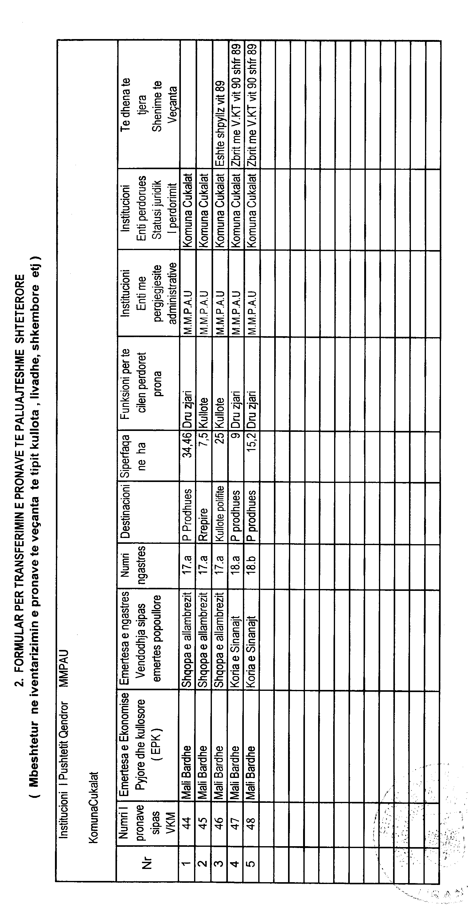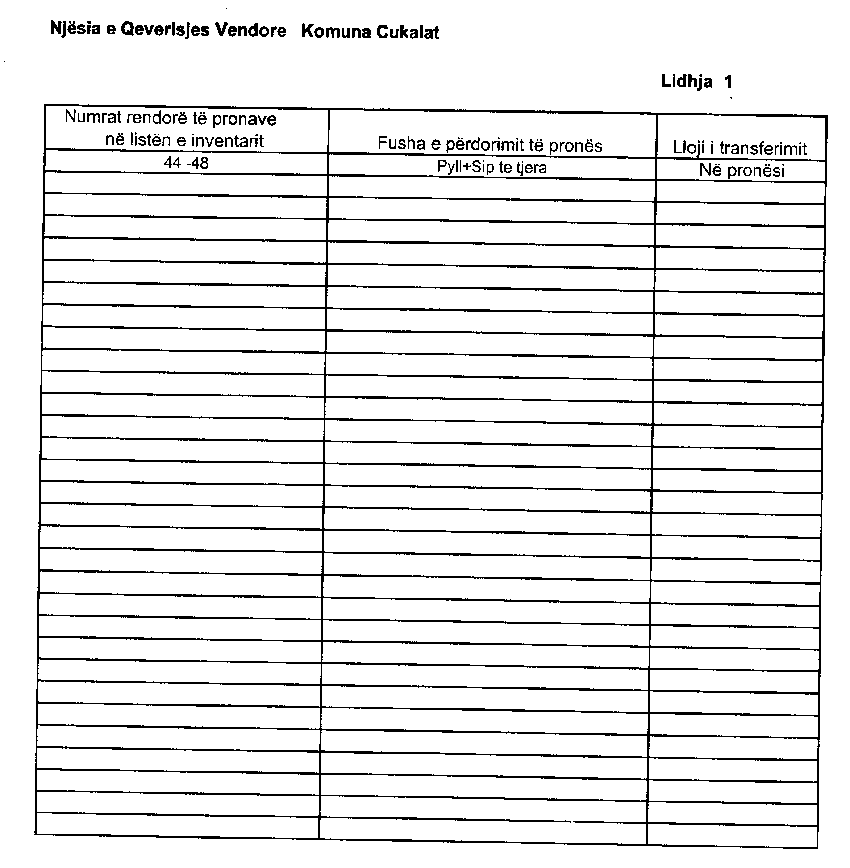

VENDIM

Nr.170, datë 13.2.2008

PËR MIRATIMIN E LISTËS PËRFUNDIMTARE TË PRONAVE, PYJE DHE KULLOTA, QË DO TË TRANSFEROHEN NË PRONËSI TË NJËSISË SË QEVERISJES VENDORE, KOMUNA GRABIAN TË QARKUT TË FIERIT

Në mbështetje të nenit 100 të Kushtetutës, të neneve 2, 3 e 17 të ligjit nr.8744, datë 22.2.2001 “Për transferimin e pronave të paluajtshme publike të shtetit në njësitë e qeverisjes vendore”, të ndryshuar, dhe të nenit 23 të ligjit nr.9385, datë 4.5.2005 “Për pyjet dhe shërbimin pyjor”, të ndryshuar, me propozimin e Ministrit të Mjedisit, Pyjeve dhe Administrimit të Ujërave dhe të Ministrit të Brendshëm, Këshilli i Ministrave

VENDOSI:

1. Miratimin e listës përfundimtare të pronave të paluajtshme publike, pyje dhe kullota, që janë në juridiksionin territorial dhe administrativ, të njësisë së qeverisjes vendore, komuna Grabian të qarkut të Fierit, që do t’i transferohen në pronësi kësaj njësie.
2. Lista përfundimtare e pronave të paluajtshme, pyje dhe kullota, me 1 (një) fletë, që përfundon me numrin rendor 4 (katër), dhe lidhja 1 i bashkëlidhen këtij vendimi dhe janë pjesë përbërëse e tij.
3. Ngarkohen Ministria e Brendshme, Ministria e Mjedisit, Pyjeve dhe Administrimit të Ujërave, kryeregjistruesi i Pasurive të Paluajtshme të Republikës së Shqipërisë dhe komuna Grabian për zbatimin e këtij vendimi.
Ky vendim hyn në fuqi pas botimit në Fletoren Zyrtare.

KRYEMINISTRI
Sali Berisha

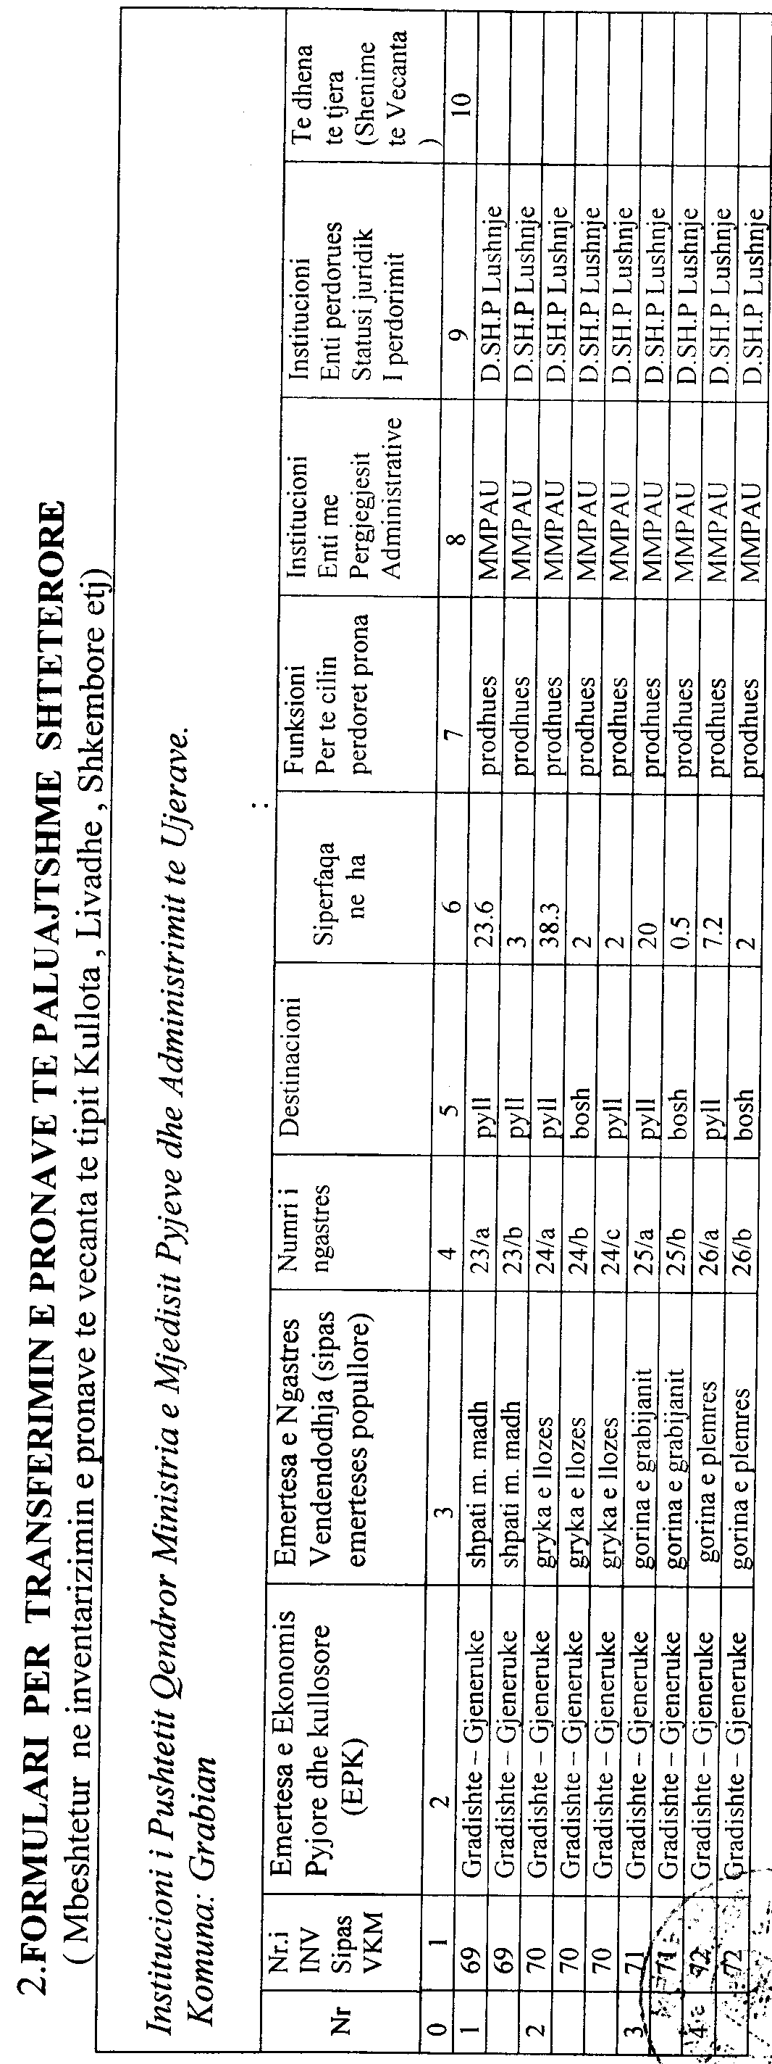
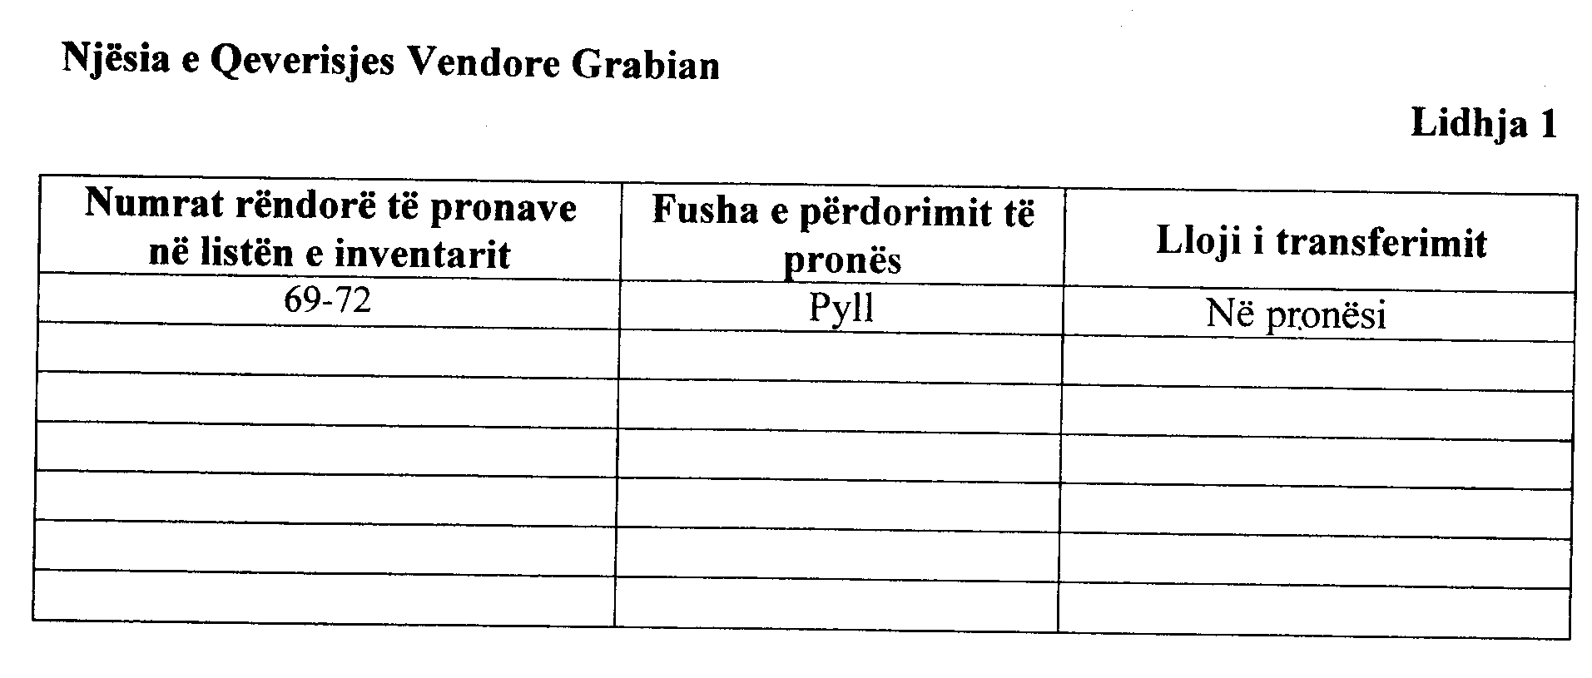

VENDIM

Nr.171, datë 13.2.2008

PËR MIRATIMIN E LISTËS PËRFUNDIMTARE TË PRONAVE, PYJE DHE KULLOTA, QË DO TË TRANSFEROHEN NË PRONËSI TË NJËSISË SË QEVERISJES VENDORE, KOMUNA ALLKAJ TË QARKUT TË FIERIT

Në mbështetje të nenit 100 të Kushtetutës, të neneve 2, 3 e 17 të ligjit nr.8744, datë 22.2.2001 “Për transferimin e pronave të paluajtshme publike të shtetit në njësitë e qeverisjes vendore”, të ndryshuar, dhe të nenit 23 të ligjit nr.9385, datë 4.5.2005 “Për pyjet dhe shërbimin pyjor”, të ndryshuar, me propozimin e Ministrit të Mjedisit, Pyjeve dhe Administrimit të Ujërave dhe të Ministrit të Brendshëm, Këshilli i Ministrave

VENDOSI:

1. Miratimin e listës përfundimtare të pronave të paluajtshme publike, pyje dhe kullota, që janë në juridiksionin territorial dhe administrativ, të njësisë së qeverisjes vendore, komuna Allkaj të qarkut të Fierit, që do t’i transferohen në pronësi kësaj njësie.
2. Lista përfundimtare e pronave të paluajtshme, pyje dhe kullota, me 1 (një) fletë, që përfundon me numrin rendor 1 (një), dhe lidhja 1 i bashkëlidhen këtij vendimi dhe janë pjesë përbërëse e tij.
3. Ngarkohen Ministria e Brendshme, Ministria e Mjedisit, Pyjeve dhe Administrimit të Ujërave, kryeregjistruesi i Pasurive të Paluajtshme të Republikës së Shqipërisë dhe komuna Allkaj për zbatimin e këtij vendimi.
Ky vendim hyn në fuqi pas botimit në Fletoren Zyrtare.

KRYEMINISTRI
Sali Berisha

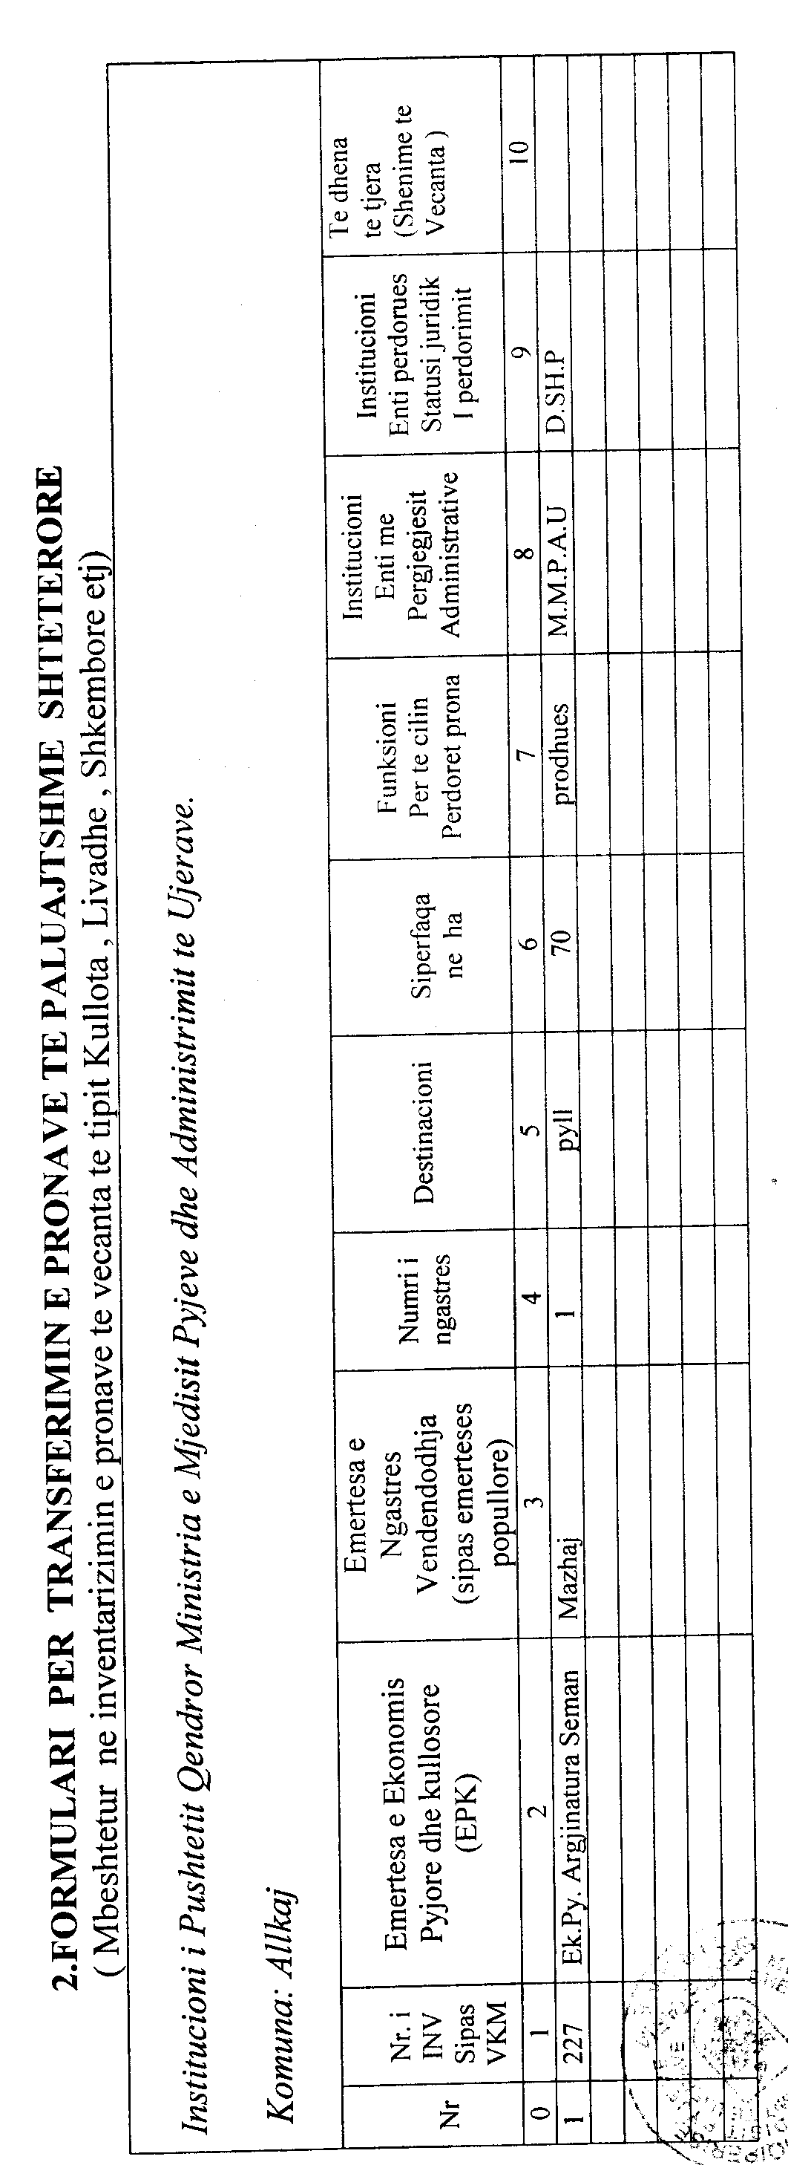
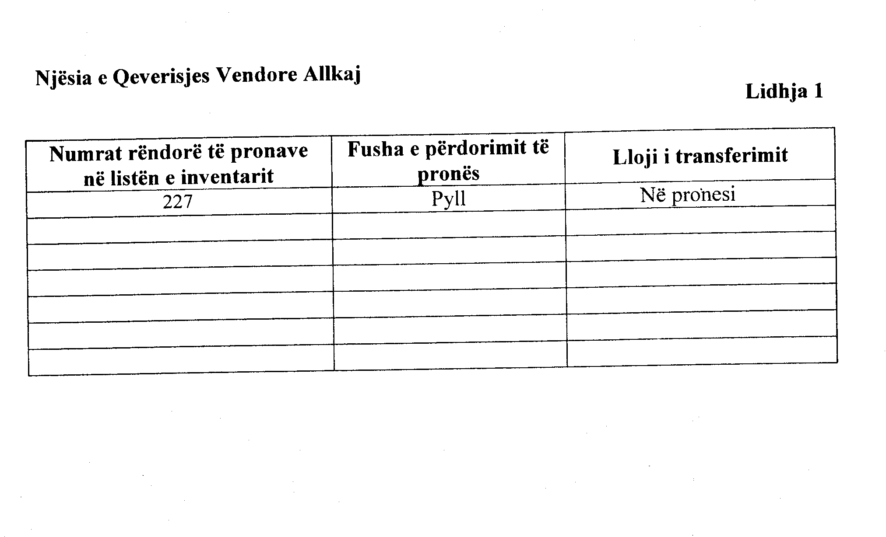

VENDIM

Nr.172, datë 13.2.2008

PËR MIRATIMIN E LISTËS PËRFUNDIMTARE TË PRONAVE, PYJE DHE KULLOTA, QË DO TË TRANSFEROHEN NË PRONËSI TË NJËSISË SË QEVERISJES VENDORE, KOMUNA CUDHI TË QARKUT TË DURRËSIT

Në mbështetje të nenit 100 të Kushtetutës, të neneve 2, 3 e 17 të ligjit nr.8744, datë 22.2.2001 “Për transferimin e pronave të paluajtshme publike të shtetit në njësitë e qeverisjes vendore”, të ndryshuar, dhe të nenit 23 të ligjit nr.9385, datë 4.5.2005 “Për pyjet dhe shërbimin pyjor”, të ndryshuar, me propozimin e Ministrit të Mjedisit, Pyjeve dhe Administrimit të Ujërave dhe të Ministrit të Brendshëm, Këshilli i Ministrave

VENDOSI:

1. Miratimin e listës përfundimtare të pronave të paluajtshme publike, pyje dhe kullota, që janë në juridiksionin territorial dhe administrativ, të njësisë së qeverisjes vendore, komuna Cudhi të qarkut të Durrësit, që do t’i transferohen në pronësi kësaj njësie.
2. Lista përfundimtare e pronave të paluajtshme, pyje dhe kullota, me 6 (gjashtë) fletë, që përfundon me numrin rendor 188 (njëqind e tetëdhjetë e tetë), dhe lidhja 1 i bashkëlidhen këtij vendimi dhe janë pjesë përbërëse e tij.
3. Ngarkohen Ministria e Brendshme, Ministria e Mjedisit, Pyjeve dhe Administrimit të Ujërave, kryeregjistruesi i Pasurive të Paluajtshme të Republikës së Shqipërisë dhe komuna Cudhi për zbatimin e këtij vendimi.
Ky vendim hyn në fuqi pas botimit në Fletoren Zyrtare.

KRYEMINISTRI
Sali Berisha

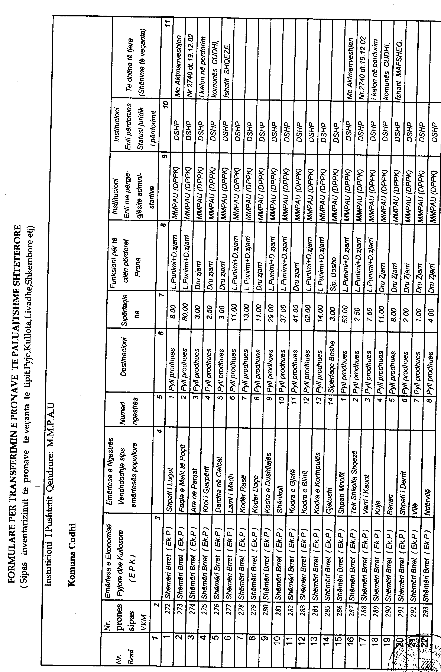

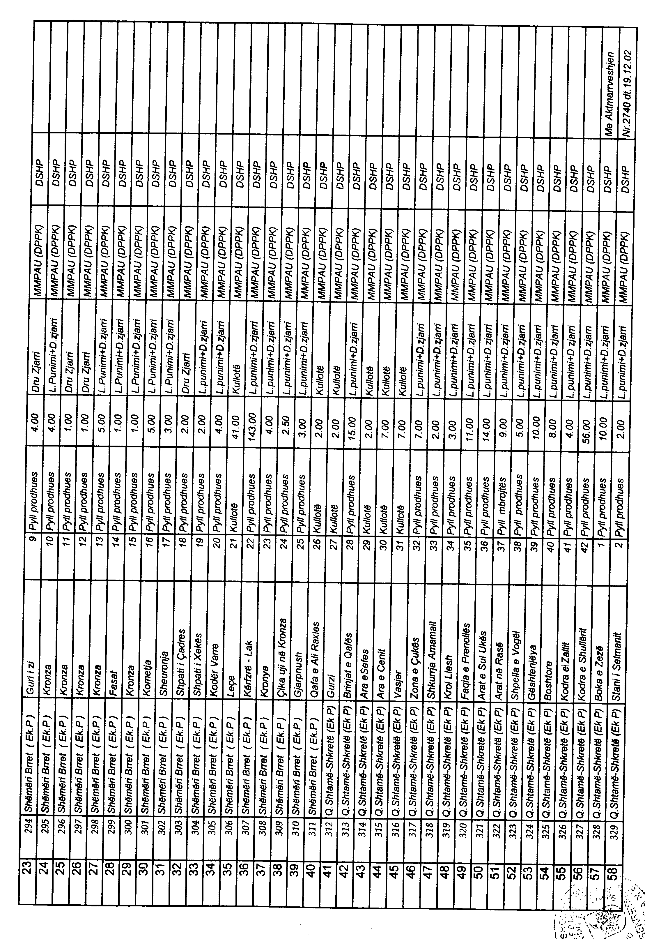

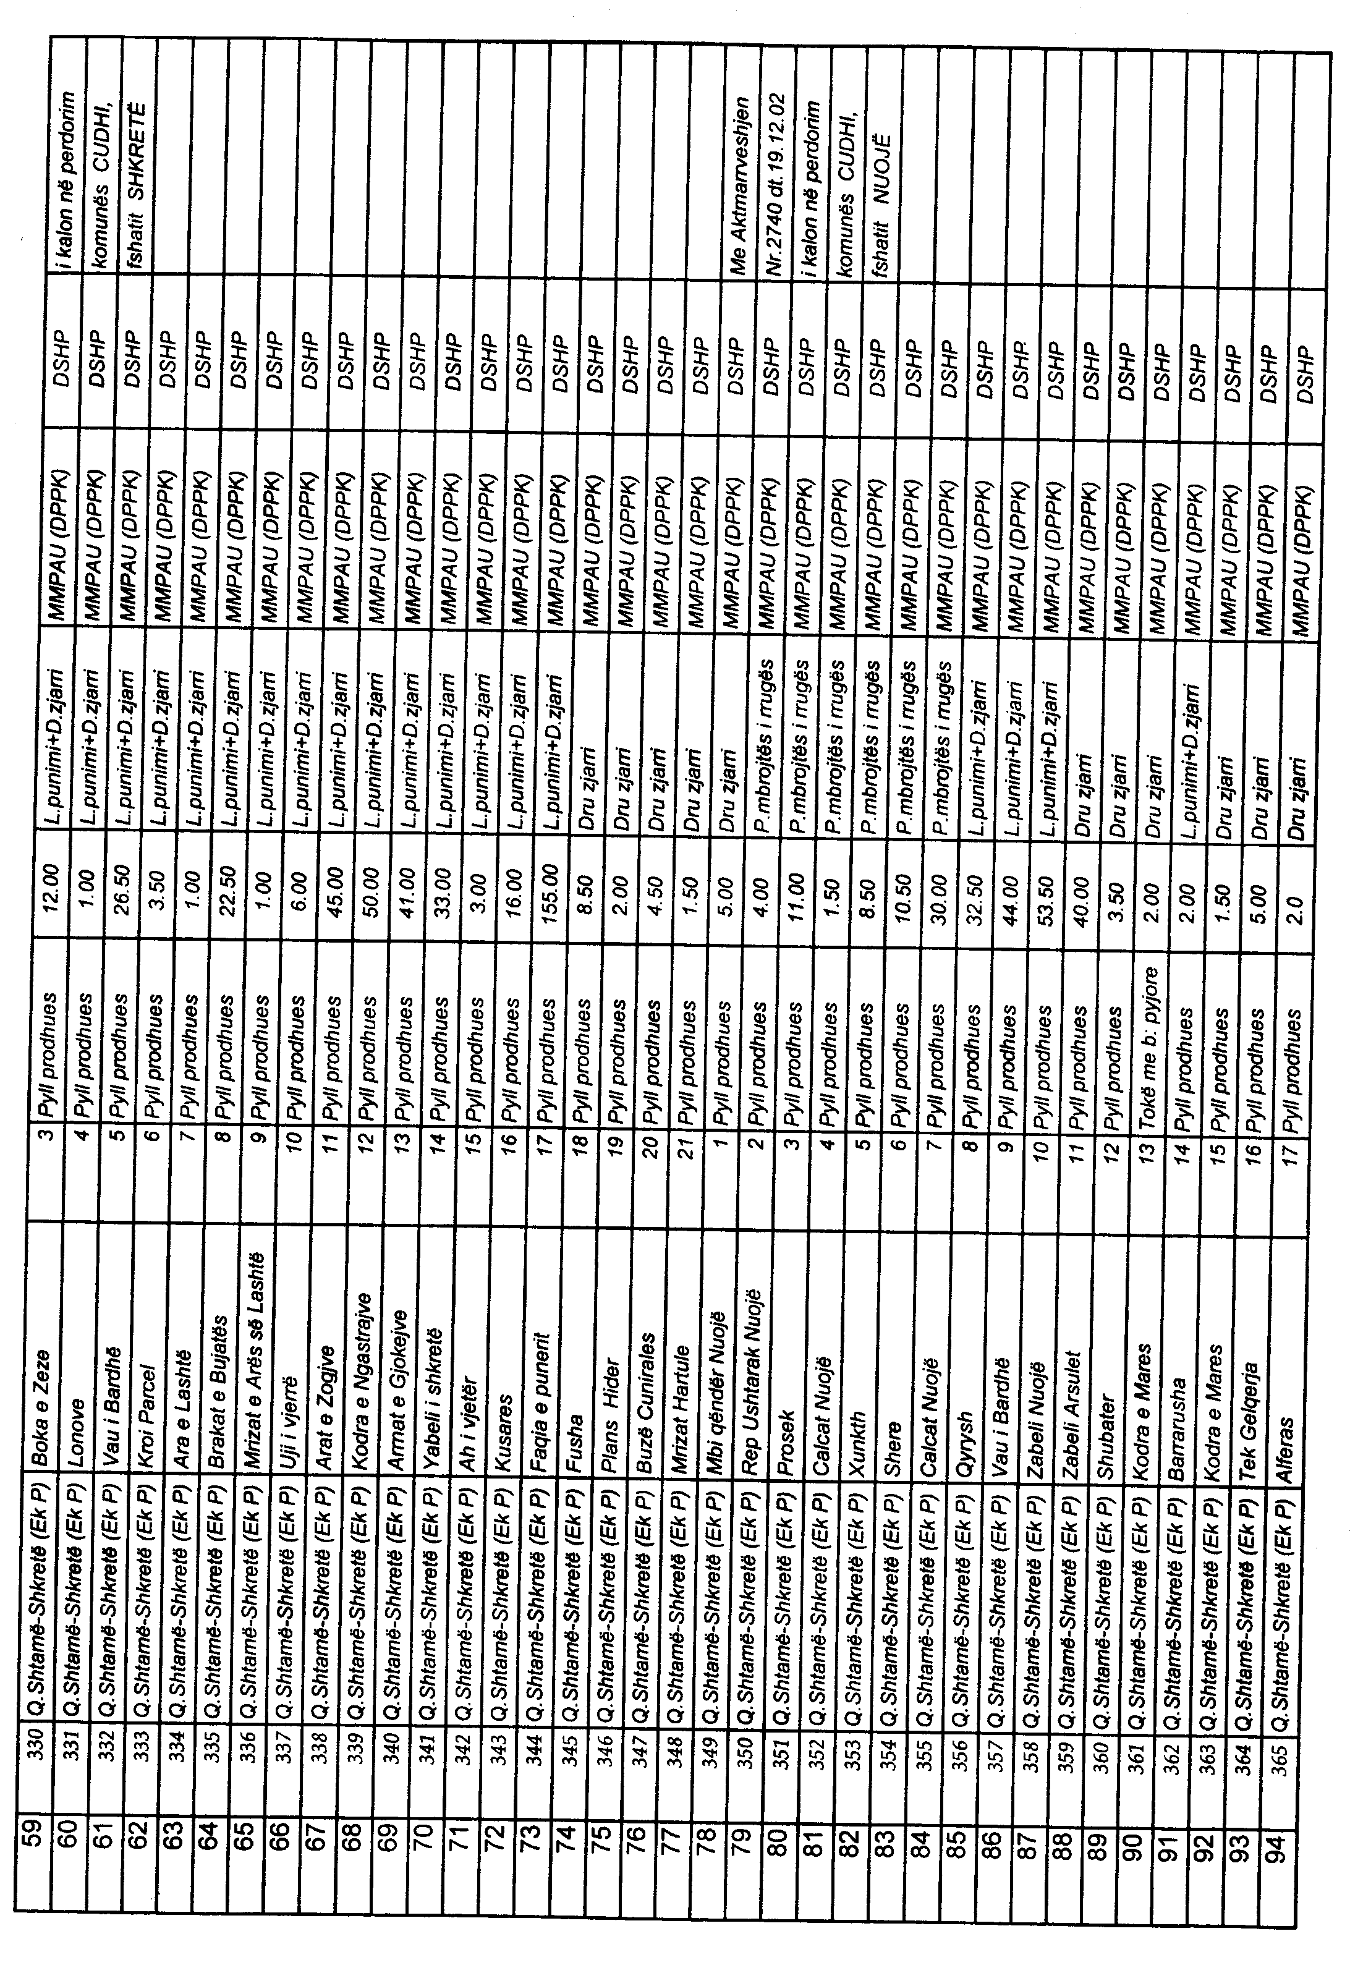

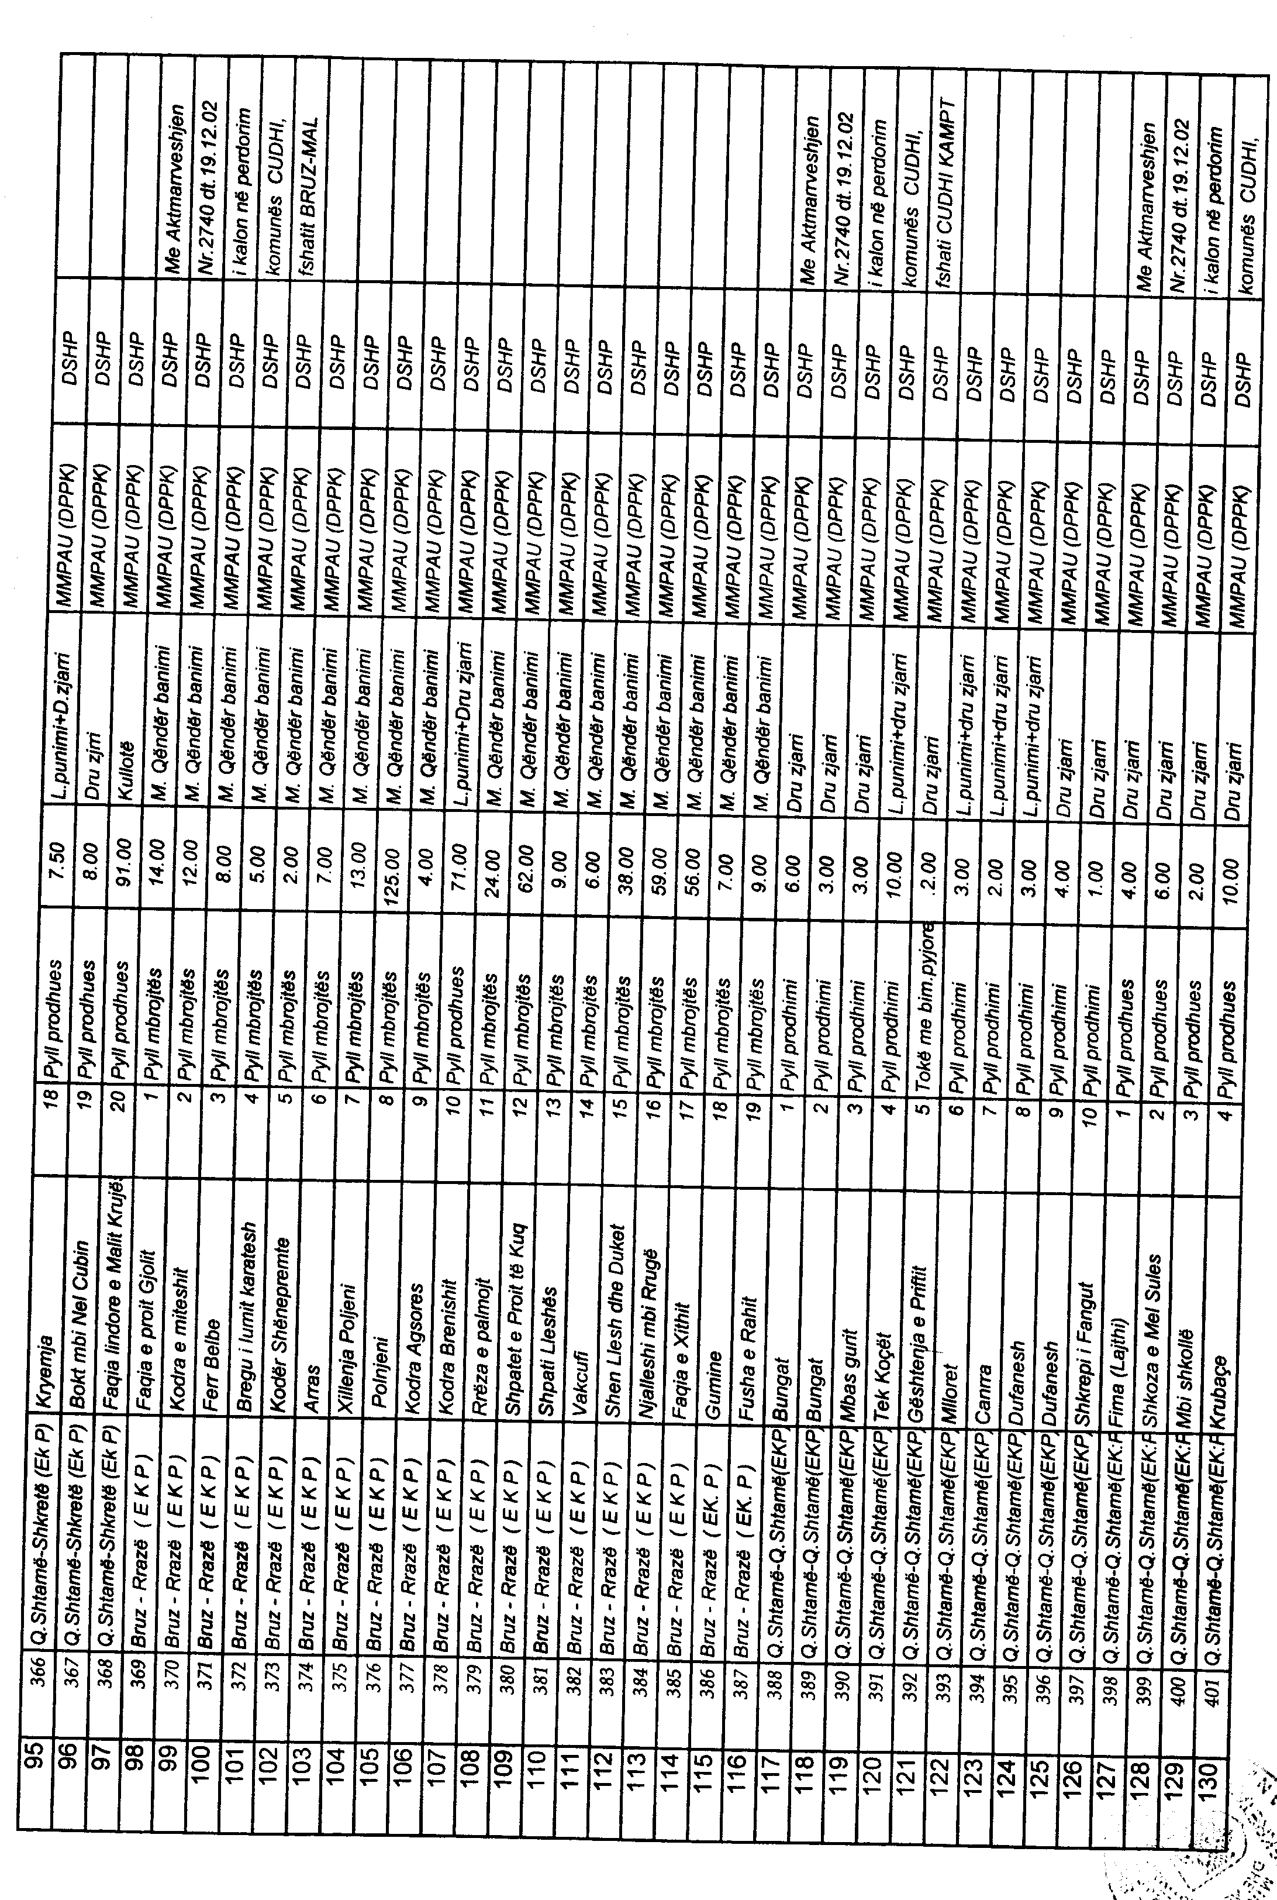

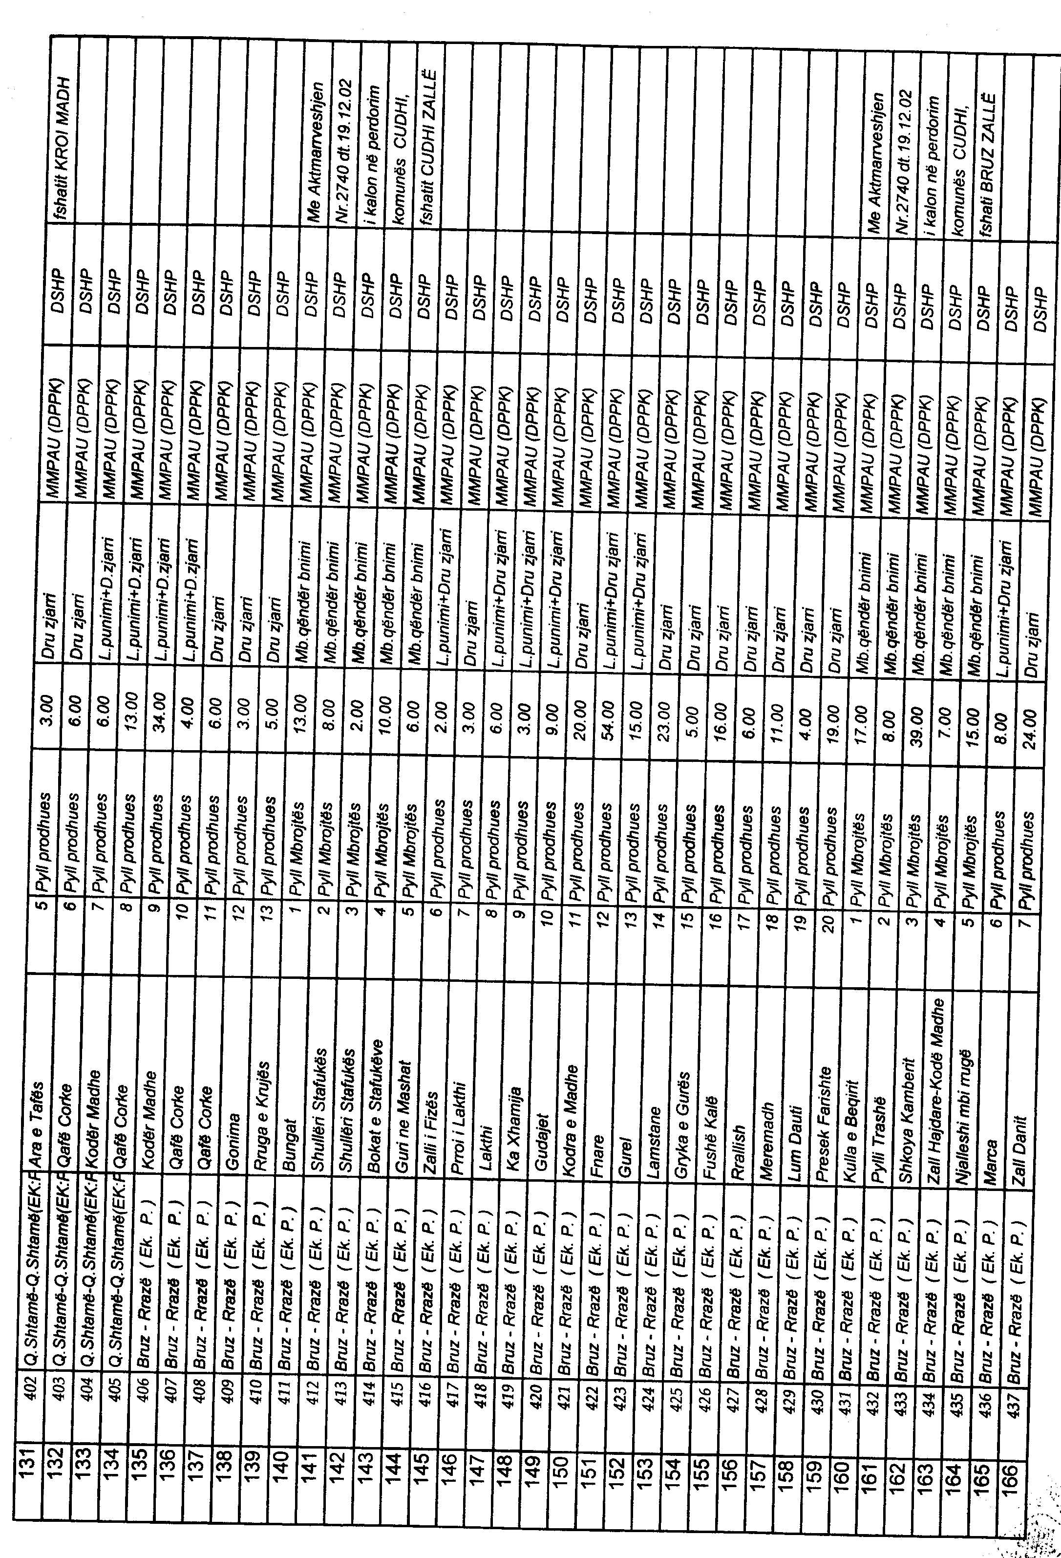

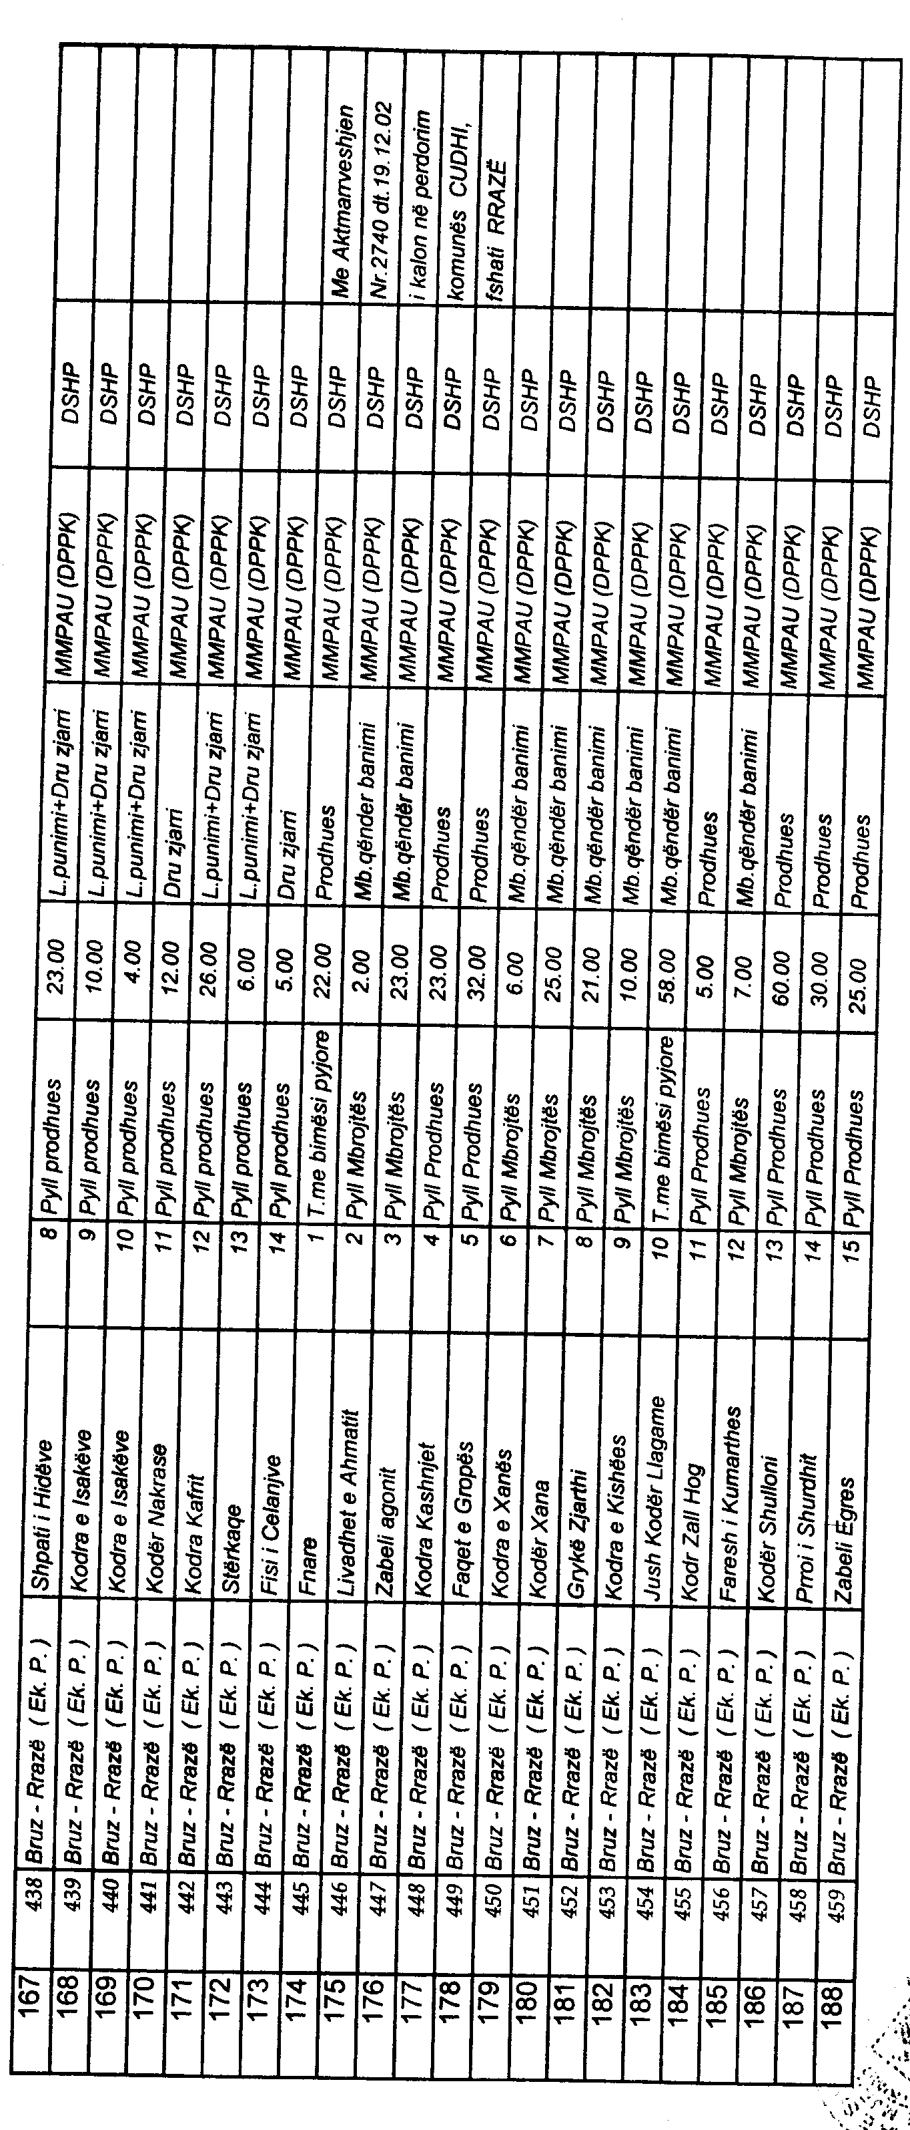

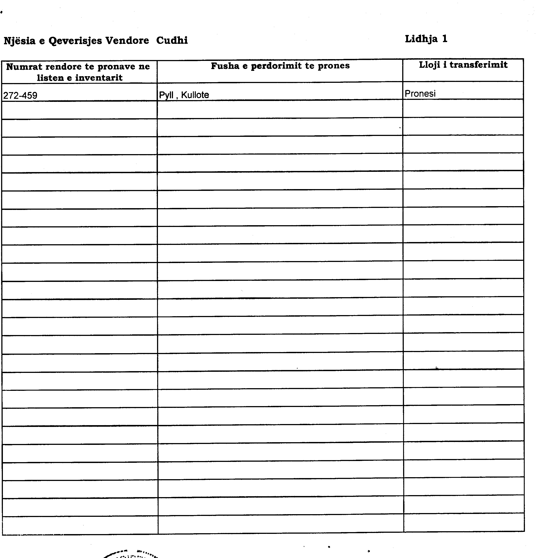

VENDIM

Nr.173, datë 13.2.2008

PËR MIRATIMIN E LISTËS PËRFUNDIMTARE TË PRONAVE, PYJE DHE KULLOTA, QË DO TË TRANSFEROHEN NË PRONËSI TË NJËSISË SË QEVERISJES VENDORE, KOMUNA GJEPALAJ TË QARKUT TË DURRËSIT

Në mbështetje të nenit 100 të Kushtetutës, të neneve 2, 3 e 17 të ligjit nr.8744, datë 22.2.2001 “Për transferimin e pronave të paluajtshme publike të shtetit në njësitë e qeverisjes vendore”, të ndryshuar, dhe të nenit 23 të ligjit nr.9385, datë 4.5.2005 “Për pyjet dhe shërbimin pyjor”, të ndryshuar, me propozimin e Ministrit të Mjedisit, Pyjeve dhe Administrimit të Ujërave dhe të Ministrit të Brendshëm, Këshilli i Ministrave

VENDOSI:

1. Miratimin e listës përfundimtare të pronave të paluajtshme publike, pyje dhe kullota, që janë në juridiksionin territorial dhe administrativ, të njësisë së qeverisjes vendore, komuna Gjepalaj të qarkut të Durrësit, që do t’i transferohen në pronësi kësaj njësie.
2. Lista përfundimtare e pronave të paluajtshme, pyje dhe kullota, me 1 (një) fletë, që përfundon me numrin rendor 4 (katër), dhe lidhja 1 i bashkëlidhen këtij vendimi dhe janë pjesë përbërëse e tij.
3. Ngarkohen Ministria e Brendshme, Ministria e Mjedisit, Pyjeve dhe Administrimit të Ujërave, kryeregjistruesi i Pasurive të Paluajtshme të Republikës së Shqipërisë dhe komuna Gjepalaj për zbatimin e këtij vendimi.
Ky vendim hyn në fuqi pas botimit në Fletoren Zyrtare.

KRYEMINISTRI
Sali Berisha

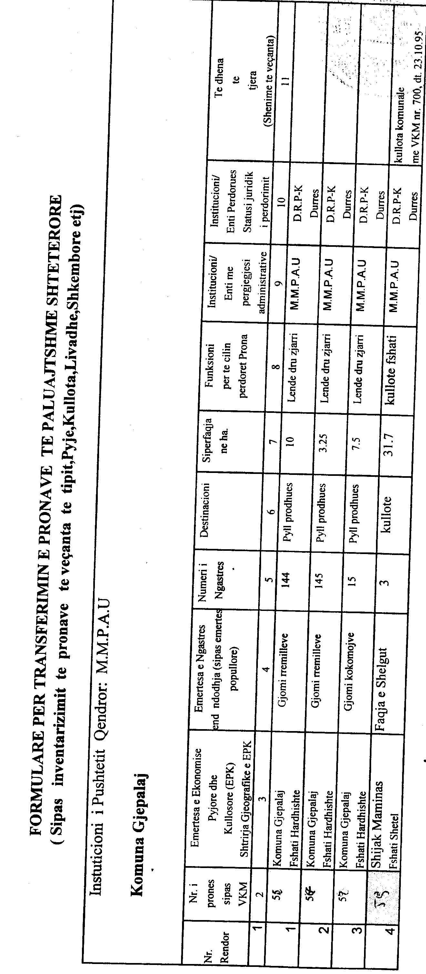
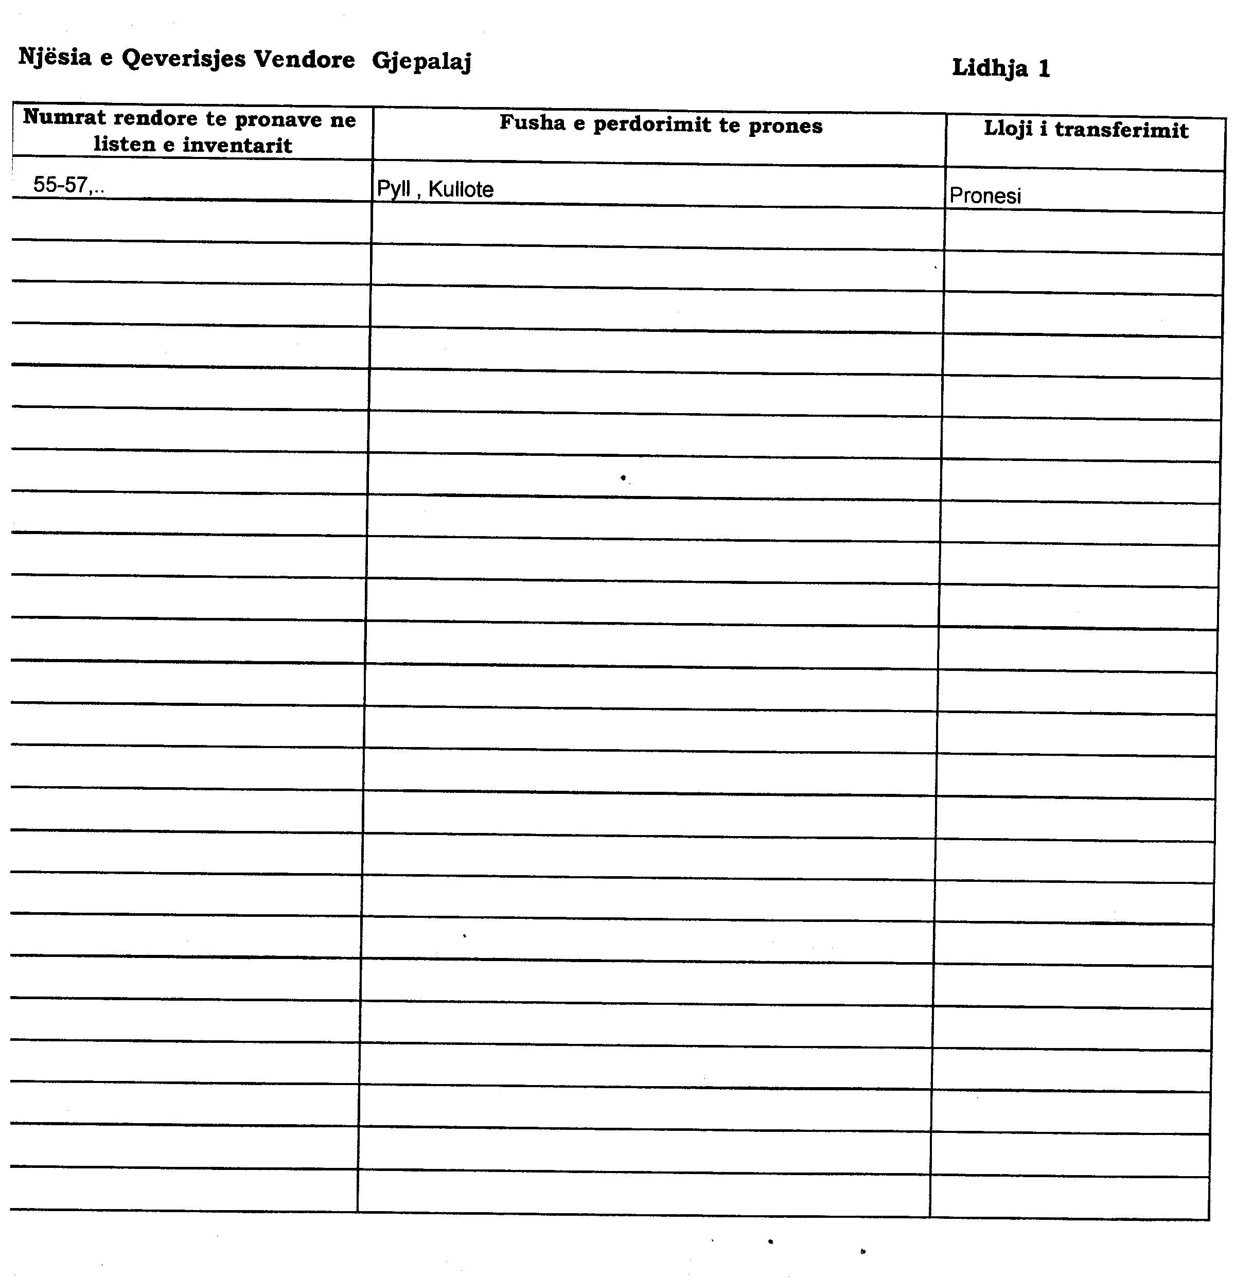

VENDIM

Nr.174, datë 13.2.2008

PËR MIRATIMIN E LISTËS PËRFUNDIMTARE TË PRONAVE, PYJE DHE KULLOTA, QË DO TË TRANSFEROHEN NË PRONËSI TË NJËSISË SË QEVERISJES VENDORE, KOMUNA NOVOSELË TË QARKUT TË VLORËS

Në mbështetje të nenit 100 të Kushtetutës, të neneve 2, 3 e 17 të ligjit nr.8744, datë 22.2.2001 “Për transferimin e pronave të paluajtshme publike të shtetit në njësitë e qeverisjes vendore”, të ndryshuar, dhe të nenit 23 të ligjit nr.9385, datë 4.5.2005 “Për pyjet dhe shërbimin pyjor”, të ndryshuar, me propozimin e Ministrit të Mjedisit, Pyjeve dhe Administrimit të Ujërave dhe të Ministrit të Brendshëm, Këshilli i Ministrave

VENDOSI:

1. Miratimin e listës përfundimtare të pronave të paluajtshme publike, pyje dhe kullota, që janë në juridiksionin territorial dhe administrativ, të njësisë së qeverisjes vendore, komuna Novoselë të qarkut të Vlorës, që do t’i transferohen në pronësi kësaj njësie.
2. Lista përfundimtare e pronave të paluajtshme, pyje dhe kullota, me 1 (një) fletë, që përfundon me numrin rendor 15 (pesëmbëdhjetë), dhe lidhja 1 i bashkëlidhen këtij vendimi dhe janë pjesë përbërëse e tij.
3. Ngarkohen Ministria e Brendshme, Ministria e Mjedisit, Pyjeve dhe Administrimit të Ujërave, kryeregjistruesi i Pasurive të Paluajtshme të Republikës së Shqipërisë dhe komuna Novoselë për zbatimin e këtij vendimi.
Ky vendim hyn në fuqi pas botimit në Fletoren Zyrtare.

KRYEMINISTRI
Sali Berisha

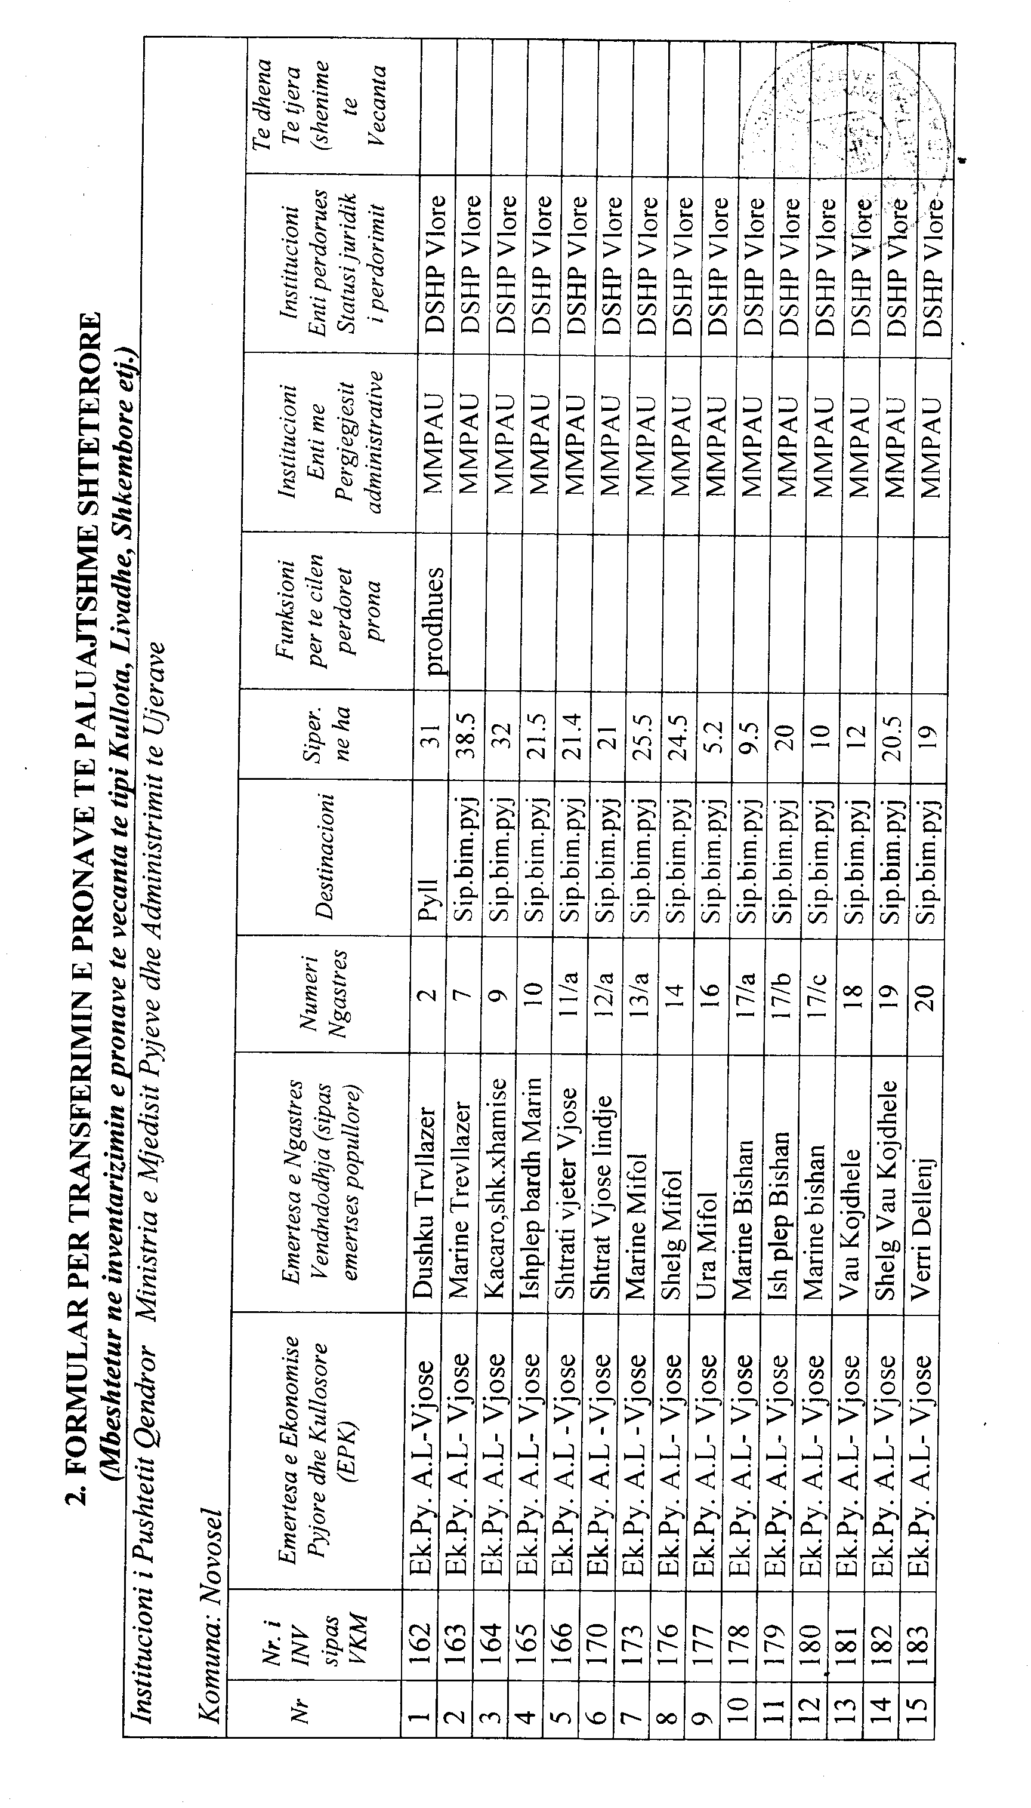
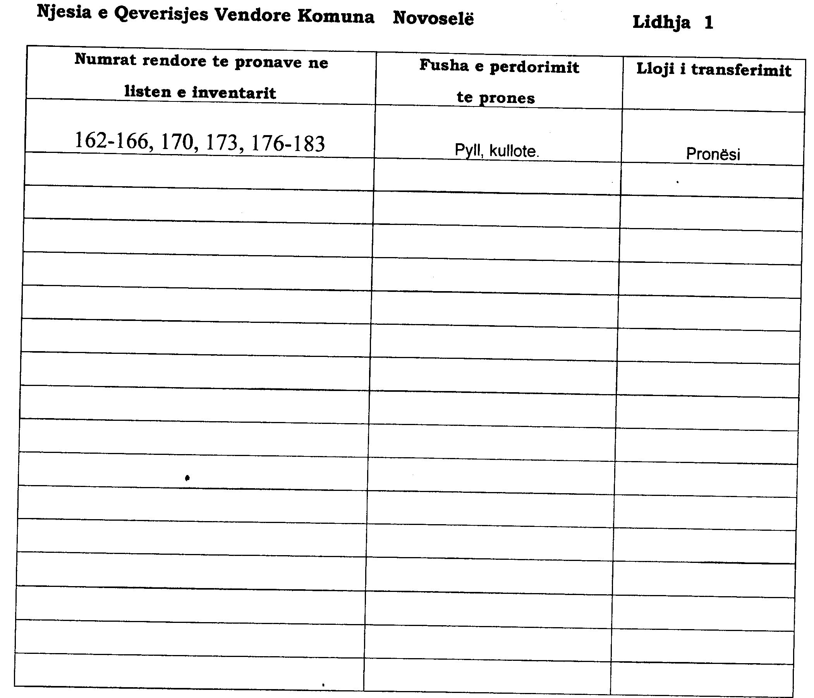

Udhëzim

Nr.9, datë 26.2.2008

Për tatimin e kalimit të së drejtës së pasurisë

së paluajtshme

Në mbështetje të nenit 102, pika 4 të Kushtetutës së Republikës së Shqipërisë, si dhe në zbatim të nenit 11 të ligjit nr.8438, datë 28.12.1998 “Për tatimin mbi të ardhurat”, të ndryshuar, Ministri i Financave dhe Ministri i Drejtësisë

UDHëZOJNë:

1. Kalimi i së drejtës së pronësisë mbi pasuritë e paluajtshme, tokë dhe ndërtesë, tatohet me 10 për qind të fitimeve kapitale të realizuara. Ky paragraf nuk zbatohet në rastet e shkëmbimit të së drejtës së pronësisë mbi tokën me të drejtën e pronësisë mbi ndërtesën e ndërtuar mbi tokë. Në këtë rast tatimi i të ardhurave kryhet sipas procedurës së dhënë në nenin 20 të ligjit nr.8438, datë 28.12.1998 “Për tatimin mbi të ardhurat”, të ndryshuar.
2. Individi që kalon të drejtën e pronësisë mbi pasurinë e paluajtshme, paguan tatimin para kryerjes së regjistrimit të kësaj pasurie, në përputhje me aktet ligjore përkatëse. Pasuria e paluajtshme nuk regjistrohet, pa provuar pagimin e detyrimit pranë zyrave vendore të regjistrimit të pasurive të paluajtshme.
3. Me kalim të së drejtës së pronësisë, kuptohet akti i shitjes apo akti i dhurimit të pasurisë së paluajtshme. Në kuptim të nenit 11 të ligjit “Për tatimin mbi të ardhurat”, me termin “fitim kapital i realizuar” kuptohet diferenca ndërmjet vlerës në shitje dhe vlerës në blerje të pasurisë ndërtesë apo tokë.
4. Vlera në shitje e pasurisë së paluajtshme, përcaktohet në kontratën e noterizuar të shitjes, e cila është firmosur nga palët (shitësi dhe blerësi). Kontrata duhet të shprehë sipërfaqen në metër katror të pasurisë, çmimin për metër katror dhe vlerën e saj. Kontrata duhet të jetë e shoqëruar me hartën, planimetrinë dhe dokumentet e tjera, që shërbejnë për regjistrimin e pasurisë së paluajtshme. Në rastet kur individi kalon pronësinë, për herë të dytë e në vazhdim, për efekt të llogaritjes së fitimit kapital të realizuar do të merret diferenca midis vlerës së shitjes dhe vlerës së blerjes e përcaktuar në kontratën paraardhëse.
Shembull:
Një shoqëri ndërtimi i ka shitur individit A një apartament me vlerën 5 000 000 lekë. Ky individ e shet këtë apartament pas disa vjetësh, te një individ tjetër B, për 6 000 000 lekë.
Individi A do të tatohet me 10% të diferencës midis vlerës së shitjes 6 000 000 lekë dhe vlerës së blerjes 5 000 000 lekë.
Pra 10% x (6 000 000-5 000 000) = 100 000 lekë do të jetë tatimi mbi të ardhurat personale nga kalimi i së drejtës së pronësisë, i cili paguhet nga individi A.
5. Përcaktimi i vlerës në shitje bazohet në kontratën e shitjes së pasurisë. Në rastet kur çmimi i shitjes për m² i përcaktuar në kontratë është më i ulët se çmimi minimal i përcaktuar në shtojcat nr.2 dhe nr.3 bashkëngjitur këtij udhëzimi, zbatohen këto të fundit për efekt të llogaritjes së tatimit.
6. Përcaktimi i vlerës në blerje bazohet në kontratën paraardhëse të blerjes. Përjashtim nga ky rregull i përgjithshëm përbëjnë rastet e mëposhtme:
6.1 Për ndërtesat e ndërtuara dhe të regjistruara deri në datën 31 dhjetor 1995, të cilat nuk kanë vlerë në blerje, si dhe ndërtesat e privatizuara me ligjin nr.7652, datë 23.12.1992 “Për privatizimin e banesave shtetërore”, i ndryshuar, për efekt të përcaktimit të tatimit për kalimin e së drejtës së pronësisë, si vlerë minimale në blerje do të merret kosto mesatare për m² e sipërfaqes së shfrytëzueshme, e përcaktuar nga Enti Kombëtar i Banesave, në vendimin e Këshillit të Ministrave nr.815, datë 9.12.1996.
Për qytetet që nuk përmenden në vendimin përkatës të Këshillit të Ministrave, për efekt llogaritjeje do të merret në konsideratë kosto mesatare e qytetit në distancën më të afërt.
6.2 Për ndërtesat e ndërtuara dhe të regjistruara nga 1 janari 1996 deri në 31 dhjetor 2002, të cilat nuk kanë vlerë në blerje, për efekt të përcaktimit të tatimit për kalimin e së drejtës së pronësisë, si vlerë minimale në blerje, do të merret kosto mesatare për m² e sipërfaqes së shfrytëzueshme e përcaktuar nga Enti Kombëtar i Banesave në:
- Vendimet e Këshillit të Ministrave: nr.815, datë 9.12.1996; nr.13, datë 5.1.1998; nr.214, datë 28.4.1999; nr.362, datë 14.7.2000.
- Udhëzimet e Kryeministrit nr.5, datë 31.5.2001 dhe nr.3, datë 16.10.2002.
Për qytetet që nuk përmenden në vendimet përkatëse të Këshillit të Ministrave apo aktet e tjera nënligjore, për efekt llogaritjeje do të merret në konsideratë kosto mesatare e qytetit në distancën më të afërt.
6.3 Për ndërtesat e ndërtuara dhe të regjistruara pas 1 janarit 2003, të cilat nuk kanë vlerë në blerje, për efekt të përcaktimit të tatimit për kalimin e së drejtës së pronësisë, si vlerë minimale në blerje do të merret kosto minimale fiskale e përcaktuar në marrëveshjen e Drejtorisë së Përgjithshme të Tatimeve me Shoqatën e Ndërtuesve të Shqipërisë dhe në vendimin e Këshillit të Ministrave nr.173, datë 29.3.2006 “Për miratimin e kostos minimale fiskale në ndërtim dhe për mënyrën e përcaktimit të çmimit të shitjes së banesave”, të cilat janë pasqyruar në shtojcën nr.1 bashkëlidhur këtij udhëzimi.
Për qytetet që nuk përmenden në marrëveshjet përkatëse, për efekt llogaritjeje do të merret në konsideratë kosto mesatare për m² e sipërfaqes së shfrytëzueshme, e përcaktuar nga Enti Kombëtar i Banesave në udhëzimet e Kryeministrit nr.1, datë 8.5.2003; nr.1, datë 4.3.2004; nr.5, datë 23.11.2005; nr.5 datë 7.9.2006 dhe nr.2, datë 4.4.2007 dhe në aktet e tjera për vitet në vijim.
6.4 Në rastin e shitjes së një ndërtese të përfituar nga këmbimi i truallit, në bazë të një kontrate këmbimi, si çmim i blerjes do të konsiderohet një nga çmimet e përcaktuara në shtojcën 2 dhe 3 të këtij udhëzimi.
7. Në rastin e kalimit të së drejtës së pronësisë mbi tokën, për efekt të përcaktimit të detyrimit tatimor, si çmim minimal i shitjes do të merret çmimi i përcaktuar në vendimet e Këshillit të Ministrave nr.555, datë 29.8.2007, nr.653, datë 29.9.2007 dhe nr.139, datë 13.2.2008. Për zonat e tjera të vendit, zyrat vendore të regjistrimit të pasurisë së paluajtshme do të marrin në konsideratë vendimet e Këshillit të Ministrave nëpërmjet të cilave do të përcaktohen çmimet minimale të trojeve në hartat përkatëse të këtyre qarqeve.
8. Në rastet e shitjes njëkohësisht të tokës truall dhe të ndërtesës “njollë” brenda këtij trualli, për përllogaritjen e detyrimit tatimor do të merren në konsideratë të dy elementet: vlera e shitjes së ndërtesës dhe vlera e shitjes së truallit. Vlerat e shitjes së ndërtesës dhe të truallit nuk duhet të jenë më të vogla se çmimet minimale përkatëse të përcaktuara në këtë udhëzim.
9. Për rastet e kalimit të së drejtës së pronësisë nëpërmjet dhurimit, transaksioni konsiderohet i tatueshëm dhe për efekt të llogaritjes së detyrimit tatimor do të veprohet si në rastin e kalimit të së drejtës së pronësisë, tokë dhe ndërtesë, nëpërmjet aktit të shitjes.
10. Tatimi mbi të ardhurat nga kalimi i së drejtës së pronësisë paguhet nga individi që kalon të drejtën e pronësisë mbi pasurinë e paluajtshme. Zyrat vendore të regjistrimit të pasurisë së paluajtshme llogarisin dhe arkëtojnë detyrimin tatimor përkatës, sipas procedurave të përcaktuara në ligj dhe në këtë udhëzim. Pagesa e detyrimit tatimor bëhet para kryerjes së regjistrimit të aktit të kalimit të së drejtës së pronësisë së pasurive të paluajtshme, në ZVRPP, në përputhje me aktet ligjore. Zyrat vendore të regjistrimit të pasurisë së paluajtshme mbledhin tatimin lidhur me kalimin e së drejtës së pronësisë së pasurisë së paluajtshme dhe e derdhin atë brenda 10 ditëve nga kryerja e veprimeve për llogari të organeve tatimore.
Brenda datës 10 të muajit pasardhës, zyrat e regjistrimit të pasurisë së paluajtshme dërgojnë në degën përkatëse të tatimeve evidencën përkatëse, e cila përmbledh emrin e individit tatimpagues, shumën e llogaritur të tatimit mbi të ardhurat nga kalimi i së drejtës së pronësisë, si dhe numrin dhe datën e dokumentit të derdhjes së këtij detyrimi në organin tatimor.
11. Ngarkohet Ministria e Drejtësisë për njohjen zyrtare të zyrave noteriale me këtë udhëzim, lidhur me respektimin e zbatimit të çmimeve minimale fiskale të përcaktuara.
Mosrespektimi i çmimeve në kontratat e noterizuara të shitjeve të pasurisë së paluajtshme konsiderohen kundërvajtje administrative për zyrat e noterisë dhe penalizohen sipas dispozitave ligjore në fuqi.
12. Në rastet kur individët, nëpërmjet aktit noterial, kanë bërë kalimin e së drejtës së pronësisë përpara datës 1 janar 2008, por nuk kanë paguar detyrimin tatimor dhe paraqiten pas kësaj date për të kryer regjistrimin në sportelet e zyrave vendore të regjistrimit të pasurisë së paluajtshme, detyrimi tatimor do të llogaritet sipas dispozitave të nenit 11 të ligjit nr.8438. datë 28.12.1998 “Për tatimin mbi të ardhurat”, të ndryshuar me ligjin nr. 9716, datë 16.04.2007.
Në rastet kur individët kanë nënshkruar kontratë të kalimit të së drejtës së pronësisë dhe kanë paguar tatimin para datës 1 janar 2008 dhe paraqiten pas kësaj date pranë ZVRPP për regjistrim pasurie, nuk paguajnë detyrime tatimore shtesë.
13. Ky udhëzim hyn në fuqi me botimin në Fletoren Zyrtare dhe i shtrin efektet nga data 1 janar 2008.
14. Udhëzimi nr.5, datë 18.1.2008 “Për kalimin e së drejtës së pasurisë së paluajtshme”, shfuqizohet.

MINISTRI I FINAnCAVE  Ridvan Bode | MINISTRI I DREJTËSISË  Enkelejd Alibeaj

Shtojca nr.1

KOSTOT MINIMALE FISKALE SIPAS VITEVE DHE ZONAVE

Në lekë
Nr. | Qyteti | Kosto minimale m² sipërfaqe  viti 2003 | Kosto minimale m² sipërfaqe  viti 2004 | Kosto minimale m² sipërfaqe  viti 2005 | Kosto minimale m² sipërfaqe  viti 2006 | Kosto minimale m² sipërfaqe  viti 2007
1. | Berat | 21. 964 | 22.356 | 22.356 | 24.840 | 24.840
2. | Dibër | 20.186 | 20.547 | 20.547 | 22.830 | 22.830
3. | Durrës | 21.964 | 22.356 | 22.356 | 24.840 | 24.840
4. | Elbasan | 19.151 | 19.494 | 19.494 | 21.660 | 21.660
5. | Fier | 21.061 | 21.438 | 21.438 | 23.820 | 23.820
6. | Gjirokastër | 21698 | 22.086 | 22.086 | 24.540 | 24.540
7. | Gramsh | 20.478 | 20.844 | 20.844 | 23.160 | 23.160
8. | Kavajë | 20.372 | 20.736 | 20.736 | 23.040 | 23.040
9. | Korçë | 20054 | 20.412 | 20.412 | 22.680 | 22.680
10. | Krujë | 22043 | 22.437 | 22.437 | 24.930 | 24.930
11. | Kuçovë | 23.157 | 23.571 | 23.517 | 26.190 | 26.190
12. | Kukës | 22.202 | 22.599 | 22.599 | 25.110 | 25.110
13. | Kurbin | 22.043 | 22.437 | 22.437 | 24.930 | 24.930
14. | Lezhë | 19.841 | 20.196 | 20.196 | 22.440 | 22.440
15. | Librazhd | 19.151 | 19.494 | 19.494 | 21.660 | 21.660
16. | Lushnjë | 21.884 | 22.275 | 22.275 | 24.750 | 24.750
17. | Mirditë | 22.282 | 22.680 | 22.680 | 25.200 | 25.200
18. | Mat | 22.017 | 22.410 | 22.410 | 24.900 | 24.900
19. | Peqin | 19.205 | 19.548 | 19.548 | 21.720 | 21.720
20. | Përmet | 20850 | 21.222 | 21.222 | 23.580 | 23.580
21. | Pogradec | 23.104 | 23.517 | 23.517 | 26.130 | 26.130
22. | Pukë | 30.584 | 31.131 | 31.131 | 34.590 | 34.590
23. | Sarandë | 23.741 | 24.165 | 24.165 | 26.850 | 26.850
24. | Shkodër | 25.067 | 25.515 | 25.515 | 28.350 | 28.350
25. | Skrapar | 17.772 | 18.090 | 18.090 | 20.100 | 20.100
26. | Tepelenë | 21.884 | 22.275 | 22.275 | 24.750 | 24.750
27. | Tropojë | 31.804 | 32.373 | 32.373 | 35.970 | 35.970
28. | Vlorë | 21.963 | 22.356 | 22.356 | 24.840 | 24.840
29. | Tiranë | 26.526 | 27.000 | 27.000 | 30.000 | 30.000

Shtojca NR.2

TABELA E ÇMIMEVE MINIMALE të SHITJES Së NDËRTESAVE PëR QYTETIN e Tiranës
Në lekë
NR. | ZONAT SIPAS HARTËS BASHKËNGJITUR | Çmimet minimale të shitjes për efekt fiskal (lek/m²) viti 2008
1. | 1/1 | 79 300
2. | 1/2 | 61 000
3. | 2/1 | 152 500
4. | 2/2 | 109 800
5. | 2/3 | 97 600
6. | 2/4 | 61 000
7. | 3/1 | 63 440
8. | 3/2 | 61 000
9. | 4/1 | 61 000
10. | 4/2 | 61 000
11. | 5/1 | 152 500
12. | 5/2 | 122 000
13. | 5/3 | 79 300
14. | 5/4 | 73 200
15. | 6 | 61 000
16. | 7/1 | 109 800
17. | 7/2 | 109 800
18. | 7/3 | 85 400
19. | 7/4 | 63 440
20. | 8/1 | 95 160
21. | 8/2 | 76 860
22. | 8/3 | 63 440
23. | 9/1 | 122 000
24. | 9/2 | 103 700
25. | 9/3 | 73 200
26. | 10/1 | 122 000
27. | 10/2 | 115 900
28. | 10/3 | 109 800
29. | 11/1 | 79 300
30. | 11/2 | 67 100
31. | 11/3 | 61 000
32. | Komuna Farkë | 73 200
33. | Komuna Dajt | 61 000
34. | Komuna Kashar | 48 800

Shënim.
1. Çmimi për 1 m² sip. ndërtimi për dyqane mallrash apo shërbimesh është 2 herë më i lartë se çmimi i sipërfaqeve të banimit sipas zonave.
2. Çmimi për 1 m² sip. ndërtimi për garazh të mbuluar është 70 për qind e çmimit të sipërfaqeve së apartamenteve të banimit sipas zonave.
3. Çmimi për 1 m² sip. ndërtimi zyra është i njëjtë me çmimin e sip. të apartamenteve.
4. Çmimi për 1 m² sip. ndërtimi për parkim i hapur është 30 për qind e çmimit të sipërfaqeve të apartamenteve të banimit sipas zonave.
5. Për ndërtesat e privatizuara me ligjin nr.7652, datë 23.12.1992 “Për privatizimin e banesave shtetërore”, i ndryshuar, çmimi për m² është 70 për qind e çmimit sipas zonave të tabelës.
6. Për ndërtimet në komunat e tjera të Tiranës, çmimi minimal llogaritet 36 600 lekë/m².

Shtojca NR.3

TABeLA E çMIMEVE MINIMALE të SHITJES Së NDëRTESAVE për QYTETET E TJERA

Në lekë
Nr. | Qytetet | Çmimi minimal fiskal lek/m² Viti 2008
1. | Berat | 42700
2. | Dibër | 34160
3. | Durrës | 67100
4. | Elbasan | 46360
5. | Fier | 61000
6. | Gjirokastër | 42700
7. | Gramsh | 30500
8. | Kavajë | 61000
9. | Korçë | 48800
10. | Krujë | 34160
11. | Kuçovë | 30500
12. | Kukës | 30500
13. | Kurbin | 30500
14. | Lezhë | 61000
15. | Librazhd | 34160
16. | Lushnjë | 42700
17. | Mirditë | 30500
18. | Mat | 30500
19. | Peqin | 30500
20. | Përmet | 30500
21. | Pogradec | 48800
22. | Pukë | 34770
23. | Sarandë | 67100
24. | Shkodër | 42700
25. | Skrapar | 30500
26. | Tepelenë | 30500
27. | Tropojë | 35990

Shënim.
1. Çmimi për 1 m² sip. ndërtimi për dyqane mallrash apo shërbimesh është 1.5 herë më i lartë se çmimi i sipërfaqeve të banimit.
2. Çmimi për 1 m² sip. ndërtimi për garazh të mbuluar është 70 për qind e çmimit të sipërfaqeve të apartamenteve të banimit sipas zonave.
3. Çmimi për 1 m² sip. ndërtimi zyra është i njëjtë me çmimin e sip. të apartamenteve.
4. Çmimi për 1 m² sip. ndërtimi për parkim i hapur është 30 për qind e çmimit të sipërfaqeve të apartamenteve të banimit sipas zonave.
5. Çmimi për 1 m², sip. ndërtimi për qytetet, që nuk janë të listuara në këtë shtojcë, është kosto e shitjes për m², e përcaktuar nga Enti Kombëtar i Banesave në vitin e fundit.
6. Për ndërtesat e privatizuara me ligjin nr.7652, datë 23.12.1992 “Për privatizimin e banesave shtetërore”, i ndryshuar, për ndërtesat e ndërtuara dhe të regjistruara deri në 31 dhjetor 2004, çmimi për m² është kosto e shitjes për m², e përcaktur nga Enti Kombëtar i Banesave në vitin e fundit.
7. Për komunat, çmimi minimal llogaritet 70 për qind e çmimit të qytetit përkatës.

UDHëZIM

Nr.12, datë 27.2.2008

Për mënyrat dhe procedurat e dhënies me qira të pasurive të paluajtshme të sekuestruara në kuadër të ligjit nr.9258, datë 15.7.2004 “Për masat kundër financimit të terrorizmit”

Në mbështetje të pikës 4 të nenit 102 të Kushtetutës së Republikës së Shqipërisë, ligjit nr.9258, datë 15.7.2004, vendimit të Këshillit të Ministrave nr.140, datë 13.2.2008 “Për mënyrën e administrimit të pasurive të paluajtshme të sekuestruara në kuadër të masave kundër financimit të terrorizmit”,

UDHëZOJ:

1. Dhënia me qira e pasurive të paluajtshme të sekuestruara në kuadër të masave kundër financimit të terrorizmit ka për qëllim administrimin korrekt të këtyre pasurive. Nëpërmjet dhënies me qira, Agjencia për Administrimin e Pasurive të Sekuestruara dhe Konfiskuara duhet të synojë garantimin e ruajtjes, mirëmbajtjes, sigurimin e domosdoshëm dhe të ardhura të tjera sa të jetë e mundur.
2. Dhënia me qira e këtyre pasurive të jetë një proces i dokumentuar dhe transparent. Ky proces të ndjekë parimet e përgjithshme dhe ecurinë e tregut të lirë të pasurive të paluajtshme në vend.
3. Procedura që do të ndiqet për dhënien me qira të këtyre pasurive është në ngarkim të Agjencisë për Administrimin e Pasurive të Sekuestruara dhe të Konfiskuara dhe kryhet si më poshtë:
a. Njoftimi.
a.1. Njoftimi të përmbajë të dhëna të mjaftueshme për pasurinë dhe destinacionin kryesor të përdorimit, vendndodhjen, afatin e qirasë, të dhëna mbi kontratën-tip të qirasë, çmimin dysheme të qirasë, afatin(data, ora) dhe vendin e paraqitjes së kërkesave, datën, orën, vendin e hapjes së zarfeve, datën dhe orën e vizitës në objekt dhe të dhëna të tjera që gjykohen të nevojshme, sipas rastit.
a.2. Për caktimin e çmimit dysheme të qirasë, kryeadministratori i Agjencisë për Administrimin e Pasurive të Sekuestruara dhe të Konfiskuara ngre një komision prej 2 specialistësh nga kjo agjenci dhe një specialist nga Drejtoria e Administrimit dhe Shitjes së Pronave Publike në Ministrinë e Financave, i cili propozohet nga drejtori i kësaj drejtorie. Ky komision bën studimin e tregut në zonën përkatëse ku ndodhet pasuria që do të jepet me qira dhe paraqet raportin për kryeadministratorin. Ky raport duhet ripërtërirë një herë në vit.
a.3. Afati nga data e njoftimit deri në datën e hapjes së zarfeve të jetë nga 15 deri 30 ditë kalendarike.
a.4. Agjencia për Administrimin e Pasurive të Sekuestruara dhe të Konfiskuara të publikojë në faqen e web-it të Ministrisë së Financave kontratën - tip të qirasë dhe, përveç kësaj, të vërë në dispozicion të të interesuarve një kopje të kësaj kontrate, sipas kërkesës.
a.5. Njoftimi të botohet në buletinin zyrtar të APP-së dhe dy herë në shtypin e përditshëm kombëtar me tirazh të madh. Si datë e njoftimit konsiderohet data e botimit në buletinin zyrtar të APP-së.
b. Vlerësimi i kërkesave për qiramarrje.
b.1. Vlerësimi i kërkesave për qiramarrje bëhet nga komisioni i vlerësimit të kërkesave për qiramarrje. Ky komision ngrihet nga kryeadministratori i Agjencisë për Administrimin e Pasurive të Sekuestruara dhe të Konfiskuara dhe përbëhet nga 2 specialistë të Agjencisë për Administrimin e Pasurive të Sekuestruara dhe të Konfiskuara dhe një specialist nga Drejtoria e Përgjithshme e Shërbimeve në Ministrinë e Financave, i cili propozohet nga Drejtori i Përgjithshëm i Shërbimeve.
b.2. Komisioni i vlerësimit të kërkesave, brenda ditës së hapjes së zarfeve, pasi të verifikojë nëse kërkuesit kanë pranuar kushtet e kontratës-tip, të bëjë renditjen e kërkuesve të kualifikuar, duke filluar nga çmimi më i lartë dhe t’ia dorëzojë kryeadministratorit të Agjencisë për Administrimin e Pasurive të Sekuestruara dhe të Konfiskuara me një procesverbal të firmosur.
b.3. Komisioni do t’i skualifikojë ata kërkues, të cilët nuk deklarojnë se pranojnë kushtet e vendosura në kontratën-tip të qirasë, apo/dhe ata kërkues, të cilët ofrojnë çmime më të ulëta se çmimi dysheme i shpallur në njoftimin për dhënien me qira.
b.4. Procedurat për vlerësimin e kërkesave për qiramarrje nuk ndërpriten edhe sikur vetëm njëri nga subjektet e interesuara të kualifikohet për këtë qëllim.
c. Paraqitja e kërkesës për marrje me qira dhe hapja e zarfeve.
c.1. Kërkesa për qiramarrje bëhet në formularë të posaçëm, të shpallur më parë nga Agjencia për Administrimin e Pasurive të Sekuestruara dhe të Konfiskuara. Formulari të përmbajë të dhëna të mjaftueshme për qiradhënësin, kërkuesin dhe pasurinë që jepet me qira. Ky formular të përmbajë gjithashtu dhe deklarimin e kërkuesit për pranimin e kushteve të paraqitura në kontratën-tip të qirasë.
c.2. Kërkesa për marrje me qira duhet të dorëzohet në zarf të mbyllur dhe t’i drejtohet Agjencisë për Administrimin e Pasurive të Sekuestruara dhe të Konfiskuara. Në zarf të shënohet adresa e saktë e dërguesit dhe marrësit dhe të protokollohet në zyrën e protokollit të Ministrisë së Financave.
c.3. Hapja e zarfeve bëhet në ditën dhe orën e caktuar si afati përfundimtar i paraqitjes së tyre. Hapja e zarfeve bëhet në praninë e të tre anëtarëve të komisionit dhe të subjekteve kërkuese apo të autorizuarve prej tyre, nëse ata e kërkojnë këtë.
d. Lidhja e kontratës së qirasë.
d.1. Kontrata e qirasë së pasurive të paluajtshme të sekuestruara në kuadër të masave kundër financimit të terrorizmit është kontrata-tip e miratuar nga Ministri i Financave. Kryeadministratori i Agjencisë për Administrimin e Pasurive të Sekuestruara dhe të Konfiskuara, asnjëherë nuk mund të lidhë një kontratë qiraje, kushtet e së cilës janë të pamiratuara më parë nga Ministri i Financave.
d.2. Për lidhjen e kontratës së qirasë kryeadministratori i Agjencisë për Administrimin e Pasurive të Sekuestruara dhe të Konfiskuara njofton me shkrim atë kërkues i cili ka ofruar çmimin me të lartë të qirasë. Në rast se kërkuesi fitues nuk paraqitet për të lidhur kontratën brenda 5 ditëve (punë zyrtare) nga data e njoftimit, kryeadministratori njofton të dytin në listë e kështu me radhë, duke ruajtur afatin kohor të përmendur më sipër.
d.3. Në rast se asnjë nga subjektet nuk afrohet për të lidhur kontratën e qirasë brenda këtyre afateve, lidhja e kontratës dështon.
d.4. Kontrata e qirasë firmoset në 3 kopje origjinale që protokollohen në protokollin e Ministrisë së Financave, të cilat shpërndahen një kopje për Agjencinë për Administrimin e Pasurive të Sekuestruara dhe të Konfiskuara, një kopje për qiramarrësin dhe një kopje qëndron në protokollin e Ministrisë së Financave.
e. Administrimi i dokumentacionit dhe ndjekja e zbatimit të kontratës së qirasë.
e.1. Dokumentacioni i praktikave të qirasë dhe një kopje e kontratës së qirasë administrohen nga Agjencia për Administrimin e Pasurive të Sekuestruara dhe të Konfiskuara.
e.2. Ndjekja e zbatimit të kontratave të qirasë bëhet nga administratori përkatës i pasurisë, i cili i raporton kryeadministratorit në formën dhe mënyrat e kërkuara prej tij.
f. Procedurat që ndiqen pas dështimit të lidhjes së kontratës.
f.1. Nëse lidhja e kontratës sipas procedurave të mësipërme dështon, kryeadministratori organizon përsëritjen e procedurave nga fillimi. Këto procedura mund të kryhen deri në tre herë, përfshirë herën e parë.
f.2. Çmimi dysheme në herën e dytë do të jetë po ai i dhënë në njoftimin e parë. Nëse procedurat përsëriten për herë të tretë, çmimi dysheme do të jetë 20% me i ulët se ai i shpallur herën e parë dhe herën e dytë.
f.3. Në rast se lidhja e kontratës dështon edhe me herën e tretë, kryeadministratori i Agjencisë për Administrimin e Pasurive të Sekuestruara dhe të Konfiskuara i kërkon komisionit të vlerësimit të tregut të bëjë një vlerësim të ri dhe organizon përsëritjen e procedurave për dhënien me qira nga fillimi.
f.4. Në raste të veçanta, pas dështimit të lidhjes së kontratës me herën e tretë, sidomos kur objektet për t’u dhënë me qira janë apartamente apo shtëpi banimi, kryeadministratori i Agjencisë për Administrimin e Pasurive të Sekuestruara dhe të Konfiskuara nuk organizon përsëritjen e procedurave nga fillimi, por mund t’i kërkojë Ministrit të Financave miratimin për çmime më të ulëta të qirasë sesa çmimi dysheme, të negociuara më parë me subjekte të interesuara.
4. Me marrjen në administrim të pasurisë së sekuestruar, në rast se kjo pasuri është në përdorim të një apo disa subjekteve private dhe këto subjekte paraqesin interesin e tyre nëpërmjet kërkesës me shkrim kryeadministratorit të Agjencisë për Administrimin e Pasurive të Sekuestruara dhe të Konfiskuara, ky i fundit mund të lidhë një kontratë qiraje me këto kërkues rast pas rasti, nëse:
- Subjektet e interesuara pranojnë kushtet e kontratës-tip të miratuar nga Ministri i Financave.
- Çmimi i qirasë është jo më i vogël sesa çmimi dysheme i dhënë në raportin e komisionit të vlerësimit të tregut.
5. Kryeadministratori i Agjencisë për Administrimin e Pasurive të Sekuestruara dhe të Konfiskuara të raportojë çdo 3 muaj për administrimin e pasurive të sekuestruara në kuadër të masave kundër financimit të terrorizmit.
Ky udhëzim hyn në fuqi menjëherë dhe botohet në Fletoren Zyrtare.

Ministri i Financave
Ridvan Bode

UDHëZIM

Nr.13, datë 27.2.2008

Për çeljen dhe mënyrat e funksionimit të llogarive likuiduese të të ardhurave dhe shpenzimeve për administrimin e pasurive të paluajtshme të sekuestruara në kuadër të ligjit nr.9258, datë 15.7.2004 “Për masat kundër financimit të terrorizmit”

Në mbështetje të pikës 4 të nenit 102 të Kushtetutës së Republikës së Shqipërisë, ligjit nr.9258, datë 15.7.2004, vendimit të Këshillit të Ministrave nr.140, datë 13.2.2008 “Për mënyrën e administrimit të pasurive të paluajtshme të sekuestruara në kuadër të masave kundër financimit të terrorizmit”,

UDHëZOJ:

1. Ministri i Financave është autoriteti i vetëm, i cili do të autorizojë çeljen e llogarive të veçanta për çdo subjekt të sekuestruar.
2. Agjencia ia bën kërkesën Ministrit të Financave për çeljen e llogarisë në një bankë të nivelit II, në mbështetje të urdhrit të sekuestrimit të lëshuar nga Ministri i Financave.
3. Në llogaritë e hapura në bankat e nivelit II për çdo subjekt për të cilin ka dalë urdhri i sekuestrimit dhe janë në administrim të Agjencisë për Administrimin e Pasurive të Sekuestruara dhe të Konfiskuara do të derdhen të gjitha të ardhurat që krijohen nga administrimi i tyre.
4. Këto llogari do të qëndrojnë të ngrira dhe do të preken për shpenzimet e administrimit me kërkesë të kryeadministratorit të Agjencisë për Administrimin e Pasurive të Sekuestruara dhe të Konfiskuara dhe aprovim të tyre nga Ministri i Financave apo i autorizuari i tij. Këto llogari mund të preken gjithashtu për shpenzime të tjera të lejueshme në zbatim të nenit nr.21 të ligjit nr.9258, datë 15.7.2004 “Për masat kundër financimit të terrorizmit”.
5. Agjencia cakton personin përgjegjës për evidentimin e të gjitha veprimeve monetare dhe veprimeve të tjera me pasuritë në kartela të veçanta të secilës pasuri.
6. Shpenzime të administrimit janë shpenzimet për ruajtjen, mirëmbajtjen, publikimin e ofertave të qirasë dhe sigurimin e domosdoshëm të pasurive.
6.1 Këto shpenzime bëhen vetëm atëherë kur pasuritë nuk janë të dhëna me qira apo huapërdorje dhe do të njihen mbi bazën e kërkesës së bërë nga administratori i pasurisë për kryeadministratorin e Agjencisë për Administrimin e Pasurive të Sekuestruara dhe të Konfiskuara dhe autorizimit të kryerjes së tyre nga Ministri i Financave.
6.2 Për pjesën e shpenzimeve të administrimit që lindin nga përdorimi i ambienteve të përbashkëta të pasurive të paluajtshme të sekuestruara, të kushtëzuara për funksionimin normal të ambienteve, do të urdhërohen nga Ministri i Financave duke zbatuar dispozitat ligjore në fuqi mbi administrimin e ambienteve në bashkëpronësi.
7. Për nevoja të ruajtjes së objekteve Ministria e Financave kontrakton subjekte të licencuara e të specializuara për këtë qëllim. Kontrata e shërbimit është 1-vjeçare dhe kontraktori i kryen shërbimet sipas kërkesës së Agjencisë për Administrimin e Pasurive të Sekuestruara dhe të Konfiskuara. Procedura për përzgjedhjen e kontraktorit do t’i referohet pikës 4.b të kreut IV të rregullores së prokurimit publik, miratuar me vendimin e Këshillit të Ministrave nr.1, datë 10.1.2007.
8. Për nevoja të mirëmbajtjes së pasurisë, shpenzimet e kërkuara nga administratori i pasurisë do të kryhen pas marrjes së miratimit nga Ministri i Financave për procedurën që do të ndiqet për përzgjedhjen e kontraktorit. Këto kontrata lidhen rast pas rasti, në varësi të nevojave të mirëmbajtjes së pasurive.
9. Shpenzimet për publikimin e ofertave të qirasë janë pagesat për njoftimet në shtypin e përditshëm kombëtar. Mënyrat e këtij publikimi caktohen nga Ministri i Financave.
10. Shpenzime të sigurimit të domosdoshëm të pasurive janë shpenzimet për sigurimin nga zjarri, tërmeti dhe eksplozioni. Këto shpenzime do të kryhen rast pas rasti pas marrjes së miratimit nga Ministri i Financave.
11. Pagesa për shpenzimet e përmendura në pikat 6,7,8,9,10 më sipër bëhet në përputhje me pikën 5 të kreut II të Vendimit të Këshillit të Ministrave nr. 140, datë 13.2.2008 “Për mënyrën e administrimit të pasurive të paluajtshme të sekuestruara në kuadër të masave kundër financimit të terrorizmit”.
12. Administrimi i llogarive dhe çdo aktivitet tjetër i Agjencisë për Administrimin e Pasurive të Sekuestruara dhe të Konfiskuara është subjekt i auditimit të Drejtorisë së Auditimit të Ministrisë së Financave.
13. Mbyllja e këtyre llogarive bëhet me urdhër të Ministrit të Financave.
Ky udhëzim hyn në fuqi menjëherë dhe botohet në Fletoren Zyrtare.

Ministri i Financave
Ridvan Bode

